|  |  |  |
| --- | --- | --- |
|  | УНИВЕРЗИТЕТ У НОВОМ САДУ  **ФАКУЛТЕТ ТЕХНИЧКИХ НАУКА У НОВОМ САДУ** |  |

Јелена Хрњак

**Информациони СИСТЕМ ЗА ПОДРШКУ РАДА У МЕСНОЈ ИНДУСТРИЈИ**

Дипломски рад

- Основне академске студије -

Нови Сад, 2022.

|  |  |  |
| --- | --- | --- |
|  | УНИВЕРЗИТЕТ У НОВОМ САДУ  **ФАКУЛТЕТ ТЕХНИЧКИХ НАУКА**  21000 НОВИ САД, Трг Доситеја Обрадовића 6 | Датум: |
|  |
| **ЗАДАТАК ЗА ИЗРАДУ ДИПЛОМСКОГ (BACHELOR) РАДА** | Лист: |
| 1/1 |

*(Податке уноси предметни наставник - ментор)*

| Врста студија: | **Основне академске студије** |
| --- | --- |
| Студијски програм: | **Рачунарство и аутоматика** |
| Руководилац студијског програма: | **проф. др Милан Рапаић (РА)** |

|  |  |  |  |
| --- | --- | --- | --- |
| Студент: | **Јелена Хрњак** | Број индекса: | **RA 86/2018** |
| Област: | **Електротехничко и рачунарско инжењерство** | | |
| Ментор: | **Др Владимир Димитриески, доцент** | | |
| НА ОСНОВУ ПОДНЕТЕ ПРИЈАВЕ, ПРИЛОЖЕНЕ ДОКУМЕНТАЦИЈЕ И ОДРЕДБИ СТАТУТА ФАКУЛТЕТА ИЗДАЈЕ СЕ ЗАДАТАК ЗА ДИПЛОМСКИ РАД, СА СЛЕДЕЋИМ ЕЛЕМЕНТИМА:   * проблем – тема рада; * начин решавања проблема и начин практичне провере резултата рада, ако је таква провера неопходна; * литература | | | |

**НАСЛОВ ДИПЛОМСКОГ (BACHELOR) РАДА:**

|  |
| --- |
| **Информациони систем за подршку рада у месној индустрији** |

**ТЕКСТ ЗАДАТКА:**

|  |
| --- |
| 1. Анализирати стање у области.  2. Израдити спецификацију захтева софтверског решења.  3. Израдити спецификацију дизајна софтверског решења.  4. Имплементирати софтверско решење према израђеној спецификацији.  5. Тестирати имплементирано софтверско решење.  6. Документовати (1), (2), (3), (4) и (5). |

|  |  |
| --- | --- |
| Руководилац студијског програма: | Ментор рада: |
|  |  |

|  |
| --- |
| Примерак за:  - Студента;  - Ментора |

# КЉУЧНА ДОКУМЕНТАЦИЈСКА ИНФОРМАЦИЈА

|  |  |
| --- | --- |
| Редни број, **РБР**: |  |
| Идентификациони број, **ИБР**: |  |
| Тип документације, **ТД**: | монографска публикација |
| Тип записа, **ТЗ**: | текстуални штампани документ |
| Врста рада, **ВР**: | дипломски рад |
| Аутор, **АУ**: | Јелена Хрњак |
| Ментор, **МН**: | др Владимир Димитриески, доцент |
| Наслов рада, **НР**: | Наслов рада |
| Језик публикације, **ЈП**: | српски / ћирилица |
| Језик извода, **ЈИ**: | српски |
| Земља публиковања, **ЗП**: | Србија |
| Уже географско подручје, **УГП**: | Војводина |
| Година, **ГО**: | 2022 |
| Издавач, **ИЗ**: | ауторски репринт |
| Место и адреса, **МА**: | Нови Сад, Факултет техничких наука, Трг Доситеја Обрадовића 6 |
| Физички опис рада, **ФО**: | бр. поглавља / страница / цитата / табела / слика / графикона / прилога |
| Научна област, **НО**: | Електротехника и рачунарство |
| Научна дисциплина, **НД**: | Примењене рачунарске науке и информатика |
| Предметна одредница /  кључне речи, **ПО**: | 3-5 кључних речи које бисте користили у претраживачу да нађете рад са овом темом Базе података 1 |
| **УДК** |  |
| Чува се, **ЧУ**: | Библиотека Факултета техничких наука, Трг Доситеја Обрадовића 6, Нови Сад |
| Важна напомена, **ВН**: |  |
| Извод, **ИЗ**: | апстракт – један пасус који добро описује суштину рада – проблем, мотивацију, назнаку решења и резултат. |
| Датум прихватања теме, **ДП**: |  |
| Датум одбране, **ДО**: |  |
| Чланови комисије, **КО**: |  |
| председник | др Име Презиме, звање |
| члан | др Име Презиме, звање |
| ментор | др Владимир Димитриески, доцент |
| Потпис ментора | |

# KEY WORDS DOCUMENTATION

|  |  |
| --- | --- |
| Accession number, **ANO**: |  |
| Identification number, **INO**: |  |
| Document type, **DT**: | monographic publication |
| Type of record, **TR**: | textual material |
| Contents code, **CC**: | bachelor thesis |
| Author, **AU**: | Jelena Hrnjak |
| Mentor, **MN**: | Vladimir Dimitrieski, Assistant Professor, PhD |
| Title, **TI**: | Naslov rada na engleskom |
| Language of text, **LT**: | Serbian |
| Language of abstract, **LA**: | Serbian |
| Country of publication, **CP**: | Serbia |
| Locality of publication, **LP**: | Vojvodina |
| Publication year, **PY**: | 2022 |
| Publisher, **PB**: | author’s reprint |
| Publication place, **PP**: | Novi Sad, Faculty of Technical Sciences, Trg Dositeja Obradovića 6 |
| Physical description, **PD**: | br. poglavlja / stranica / citata / tabela / slika / grafikona / priloga |
| Scientific field, **SF**: | Electrical and computer engineering |
| Scientific discipline, **SD**: | Applied computer science and informatics |
| Subject / Keywords, **S/KW**: | Ključne reči na engleskom Databases 1 |
| **UDC** |  |
| Holding data, **HD**: | Library of the Faculty of Technical Sciences, Trg Dositeja Obradovića 6, Novi Sad |
| Note, **N**: |  |
| Abstract, **AB**: | Prevod apstrakta na engleski |
| Accepted by sci. Board on, **ASB**: |  |
| Defended on, **DE**: |  |
| Defense board, **DB**: |  |
| president | Ime i prezime, zvanje na eng., PhD |
| member | Ime i prezime, zvanje na eng., PhD |
| mentor | Vladimir Dimitrieski, Assistant Professor, PhD |
| Mentor's signature | |

**Садржај**

КЉУЧНА ДОКУМЕНТАЦИЈСКА ИНФОРМАЦИЈА 7

KEY WORDS DOCUMENTATION 9

1. Увод 1

2. Опис реалног система 3

2.1 Класе корисника и њихове функционалности 3

2.1.1 Функционалности независно од класе 3

2.1.2 Функционалности администратора 3

2.1.3 Функционалности директора 3

2.1.4 Функционалности руководиоца 4

2.1.5 Функционалности радника 4

2.2 Перспектива система 4

3. Шема базе података 5

3.1 Концептуална шема базе података 5

3.1.1 Део концептуалне шеме базе података за смештање података о компанијама 5

3.1.2 Део концептуалне шеме базе података за смештање података о корисницима 6

3.1.3 Део концептуалне шеме базе података за смештање података о наруџбеницама и плановима одржавања 7

3.2 Имплементациона шема базе података 8

3.3 Опис имплементационе шема базе података 9

3.3.1 *Country* 9

3.3.2 *City* 9

3.3.3 *Address* 10

3.3.4 *Company* 10

3.3.5 *Building* 11

3.3.6 *Sector* 11

3.3.7 *Role* 12

3.3.8 *User* 12

3.3.9 *VacationDay* 13

3.3.10 *VacationRequest* 14

3.3.11 *RequestDay* 15

3.3.12 *Documentation* 15

3.3.13 *SparePart* 16

3.3.14 *Order* 16

3.3.15 *Machine* 17

3.3.16 *MachineMaintenance* 18

3.3.17 *MachineMaintenanceItem* 18

3.3.18 *Worker_works_on_machine* 19

4. Технологије коришћене при развоју 21

4.1 *Java* 21

4.2 *Spring Boot* 21

4.3 *TypeScript* 21

5. Апликативно решење 22

5.1 Пријава на систем 22

5.2 Додавање ентитета 22

5.2.1 Додавање предузећа 22

5.2.2 Додавање објеката 23

5.2.3 Додавање корисника 24

5.3 Преглед и брисање ентитета од стране администратора 25

5.3.1 Преглед предузећа и објеката 25

5.3.2 Преглед корисника 26

5.4 Руковање наруџбеницама 27

5.5 Руковање плановима одржавања 29

5.6 Преглед машина 32

5.7 Преглед запослених 36

5.8 Руковање годишњим одморима 36

5.9 Претрага ентитета 39

6. Закључак 40

Литература 41

Биографија 42

# Увод

# Опис реалног система

У реалном систему постоји више типова запослених, међутим, од интереса за информациони систем издвојиле су се три класе које ће бити описане у овом поглављу. Поред класа корисника, биће појашњени и функционални захтеви које информациони систем треба да испуни.

## Класе корисника и њихове функционалности

Три претходно споменуте класе корисника, односно запослених које су од интереса за систем су:

* директор,
* руководилац,
* радник.

Поред ових класа, постоји и администратор који представља лице задужено за одржавање конзистентног стања базе података.

### Функционалности независно од класе

Корисници систему приступају уносом свог корисничког имена и лозинке. У зависности од улоге, корисници имају ограничено право приступа функционалностима система, односно страницама.

Функционалност која је заједничка за све три класе је захтевање годишњег одмора, који директор може да одобри или одбије уз образложење. Директору се годишњи одмор аутоматски одобрава уколико постоји довољан број слободних дана. Овде се може уочити могућност проширивања система додавањем генералног директора као нове класе корисника.

### Функционалности администратора

Администратор је особа из *IT* сектора чије су примарне функционалности додавање и брисање ентитета у систему. Ентитети којима администратор рукује су: компаније, објекти и корисници. Ради олакшаног коришћења имплементиране су валидације код форми чиме се умањује ризик од грешке и додате су мапе ради лакшег прегледа и уноса адреса.

### Функционалности директора

Директор има преглед свих машина, радника, захтева за годишње одморе, наруџбеница и планова одржавања свог предузећа. Поред прегледа, омогућено му је одговарање на наруџбенице и годишње одморе. Директору може да обрише раднике и машине из система без контактирања администратора. При прегледу планова одржавања и наруџбеница, може да преузме наруџбеницу или план одржавања за одабрану годину и радну јединицу, при чему ће му тражени извештајбити послат електронском поштом у *PDF* формату.

### Функционалности руководиоца

Руководиоцу је, као и директору, омогућен преглед машина, запослених, наруџбеница и планова одржавања и преузимање наруџбеница и планова у *PDF* формату. Једина разлика је ограничавање руководиоца на сектор којим руководи. Функционалност која је испуњена је придруживање или уклањање радника на или са машина на којима ради, као и постављање радника за пословођу на машини. Осим прегледа, руководилац може да креира нове планове одржавања и наруџбенице које се шаљу директору на преглед.

### Функционалности радника

Радник на почетној страни може видети преглед свих машина на којима тренутно ради као и планове одржавања за текућу годину за сваку од њих.

## Перспектива система

Примарна намена софтвера је олакшавање и оптимизација рада у месној индустрији. Увођење информационог система, омогућава лакши преглед битних података свим корисницима као и лакше креирање и преузимање наруџбеница и планова одржавања који су до сада били у папирној форми, што су запослени који су испитивани навели као главни недостатак у тренутном раду. Елиминација досадашњих недостатака и лакши приступ подацима из базе података доприноси квалитету рада и задовољству запослених.

# Шема базе података

У овом поглављу презентована је спецификација шеме базе података на имплементационом и концептуалном нивоу.

## Концептуална шема базе података

Детаљном анализом реалног система и корисничких захтева запослених у индустрији утврђени су типови ентитета и повезника који су неопходни за имплементацију информационог система.

Типови ентитета који су идентификовани су:

* корисник,
* улога,
* држава,
* град,
* адреса,
* предузеће,
* објекат,
* радна јединица,
* наруџбеница,
* машина,
* документација,
* резервни део,
* план одржавања,
* ставка плана одржавања,
* захтев за годишњи одмор,
* захтеван слободни дан,
* слободан дан.

Концептуална шема базе података је развијена помоћу алата *Power Designer*. Модел концептуалне шеме базе података на коме се могу видети везе између наведених типова ентитета и атрибути биће приказан у сегментима ради боље прегледности.

### Део концептуалне шеме базе података за смештање података о компанијама

Компаније су на концептуалној шеми приказани типом ентитета *Company* и могу да поседују више објеката чији се подаци чувају помоћу типа ентитета *Building.* Објекат може бити седиште компаније и то је представљено помоћу атрибута *headOffice*. Такође, објекат поседује адресу која садржи информације о граду, који даље садржи инфомације о држави, што је приказано помоћу типова ентитета *Address, City* и *Country* који су повезани са објектом.

Свака компанија садржи више радних јединица. Радна јединица је представљена типом ентитета *Sector* који је повезан са компанијом. Тип радне јединице дефинисан је атрибутом *type* и може бити један од четири типа: одржавање и енергетика, кланица и пакерај, прерада и контрола квалитета. Радне јединице могу да поседују више машина (тип ентитета *Machine*) које могу да имају документацију са дефинисаних нула или више резервних делова. На дијаграму су документација и резервни део представљени као типови ентитета *Documentation* и *SparePart.*

Део концептуалне шеме за смештање података о типовима ентитета описаних у овом поглављу налази се на слици 3.1.

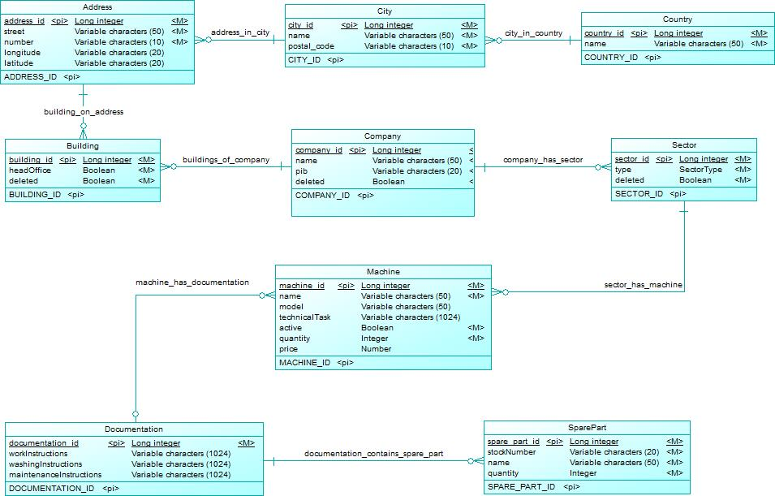

Слика 3.1 – Део концептуалне шеме базе података за смештање података о компанијама

### Део концептуалне шеме базе података за смештање података о корисницима

Корисници су представљени типом ентитета *User* и постоји веза са типом ентитета *Role* којом се кориснику додељује улога: администратор (*Admin*), директор (*Director*), руководилац (*Leader*) или радник (*Worker*). Улогама су ограничена права приступа у оквиру информационог система.

Типови ентитета *User* и *Company* су повезани чиме је представљено запослење у компанији*.* Компанија може имати више запослених. Корисник са улогом *Worker* ради у тачно једном сектору, док *Leader* руководи највише једним сектором. На машини може радити више радника и радник може радити на више машина, што је представљено везом између *User* и *Machine.*

Сваки корисник осим админа поседује нула или више слободних дана што је приказано типом ентитета *VacationDay.* Да би се ти дани искористили, корисник може а не мора да захтева годишње одморе који садрже више од једног захтеваног слободног дана. Захтевање годишњег одмора је моделовано типовима ентитета *VacationRequest* и *RequestDay.* Захтеве за годишње одморе одобрава или одбија директор компаније.

Део концептуалне шеме базе података за информације о корисницима приказан је на слици 3.2.

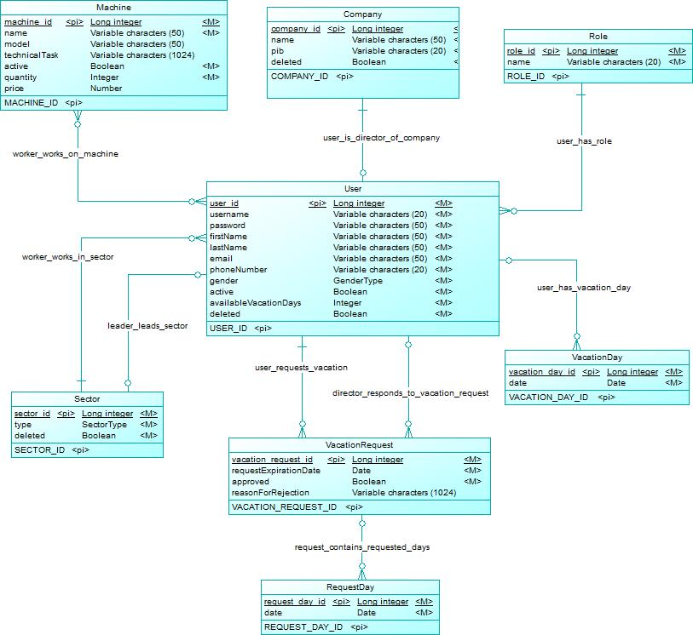

Слика 3.2 – Део концептуалне шеме базе података за смештање података о корисницима

### Део концептуалне шеме базе података за смештање података о наруџбеницама и плановима одржавања

Руководилац може да креира наруџбеницу, представљену типом ентитета *Order*, која у себи садржи једну или више машина. При креирању наруџбенице машине нису активне. Оне постају активне тек ако директор одобри наруџбеницу. Атрибутом *active* типа ентитета *Machine* обележава активност машине.

За активне машине, руководилац може да креира план одржавања за одређену годину (обележје *year*) који садржи једну или више ставку. Свака ставка се односи на тачно једну машину, што је приказано везама. На дијаграму (слика 3.3) је део концептуалне шеме који се тиче планова одржавања моделованим типовима ентитета *MachineMaintenance* и *MachineMaintenanceItem* и наруџбеница*.*

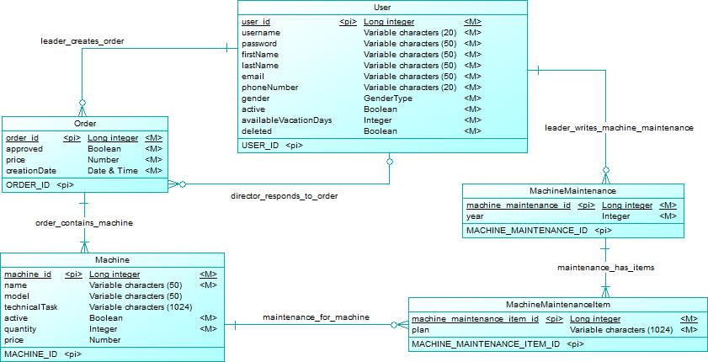

Слика 3.3 – Део концептуалне шеме базе података за смештање података о наруџбеницама и плановима одржавања.

## Имплементациона шема базе података

Имплементациона шема базе података (слика 3.4) добијена је на основу концептуалне шеме описане у претходном поглављу помоћу истог алата.

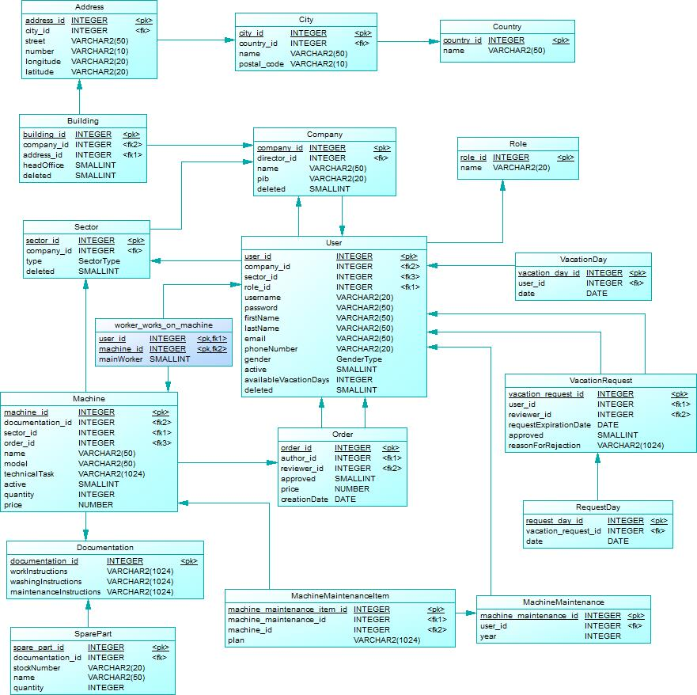

Слика 3.4 – Имплементациона шема базе података

## Опис имплементационе шема базе података

Ово поглавље садржи детаљан опис свих шема релација из система са табеларним приказом њихових обележја и ограничења.

### *Country*

Шема релације *Country* садржи основне податке о државама.

|  |  |  |  |
| --- | --- | --- | --- |
| Колоне у табели | | | |
| **Назив колоне** | **Тип податка** | **Обавезно** | **Опис колоне** |
| *country_id* | INTEGER | да | идентификатор државе |
| *name* | VARCHAR2(50) | да | назив државе |

|  |  |
| --- | --- |
| Ограничење примарног кључа | |
| **Назив ограничења** | **Колоне** |
| *PK_COUNTRY* | *country_id* |

### *City*

Шема релације *City* садржи основне податке о градовима унутар информационог система.

|  |  |  |  |
| --- | --- | --- | --- |
| Колоне у табели | | | |
| **Назив колоне** | **Тип податка** | **Обавезно** | **Опис колоне** |
| *city_id* | INTEGER | да | идентификатор града |
| *country_id* | INTEGER | да | идентификатор државе у којој је град |
| *name* | VARCHAR2(50) | да | назив града |
| *postal_code* | VARCHAR2(10) | да | поштански број |

|  |  |
| --- | --- |
| Ограничење примарног кључа | |
| **Назив ограничења** | **Колоне** |
| *PK_CITY* | *city_id* |

|  |  |  |  |
| --- | --- | --- | --- |
| Ограничење референцијалног интегритета | | | |
| **Назив ограничења** | **Колоне** | **Референцирана табела** | **Референциране колоне** |
| *FK_CITY_COUNTRY* | *country_id* | *Country* | *country_id* |

### *Address*

Шема релације *Address* моделује адресе објеката. Шеме релације које садрже податке о градовима и државама су издвојене ради избегавања редудантности у бази података.

|  |  |  |  |
| --- | --- | --- | --- |
| Колоне у табели | | | |
| **Назив колоне** | **Тип податка** | **Обавезно** | **Опис колоне** |
| *address_id* | INTEGER | да | идентификатор адресе |
| *city_id* | INTEGER | да | идентификатор града у ком је адреса |
| *street* | VARCHAR2(50) | да | назив улице |
| *number* | VARCHAR2(10) | да | број улице |
| *longitude* | VARCHAR2(20) | не | географска дужина |
| *latitude* | VARCHAR2(20) | не | географска ширина |

|  |  |
| --- | --- |
| Ограничење примарног кључа | |
| **Назив ограничења** | **Колоне** |
| *PK_ADDRESS* | *address_id* |

|  |  |  |  |
| --- | --- | --- | --- |
| Ограничење референцијалног интегритета | | | |
| **Назив ограничења** | **Колоне** | **Референцирана табела** | **Референциране колоне** |
| *FK_ADDRESS_CITY* | *city_id* | *City* | *city_id* |

### *Company*

Шема релације *Company* моделује компаније из месне индустрије.

|  |  |  |  |
| --- | --- | --- | --- |
| Колоне у табели | | | |
| **Назив колоне** | **Тип податка** | **Обавезно** | **Опис колоне** |
| *company_id* | INTEGER | да | идентификатор компаније |
| *director_id* | INTEGER | да | идентификатор директора компаније |
| *name* | VARCHAR2(50) | да | назив компаније |
| *pib* | VARCHAR2(20) | да | ПИБ компаније |
| *deleted* | SMALLINT | да | идентификатор за логичко брисање |

|  |  |  |  |  |
| --- | --- | --- | --- | --- |
| Ограничење примарног кључа | | | | |
| **Назив ограничења** | | | **Колоне** | |
| *PK_COMPANY* | | | *company_id* | |
| **Ограничење референцијалног интегритета** | | | | |
| **Назив ограничења** | **Колоне** | **Референцирана табела** | | **Референциране колоне** |
| *FK_CO_DIR* | *director_id* | *User* | | *user_id* |

### *Building*

Шема релације *Building* садржи основне податке о објектима унутар компанија. Постоји посебно обележје *headOffice* које означава да ли је објекат седиште компаније или не.

|  |  |  |  |
| --- | --- | --- | --- |
| Колоне у табели | | | |
| **Назив колоне** | **Тип податка** | **Обавезно** | **Опис колоне** |
| *building_id* | INTEGER | да | идентификатор објекта |
| *cоmpany_id* | INTEGER | да | идентификатор компаније објекта |
| *address_id* | INTEGER | да | идентификатор адресе на којој је објекат |
| *headOffice* | SMALLINT | да | идентификатор који означава да ли је објекат седиште компаније |
| *deleted* | SMALLINT | да | идентификатор за логичко брисање |

|  |  |
| --- | --- |
| Ограничење примарног кључа | |
| **Назив ограничења** | **Колоне** |
| *PK_BUILDING* | *building _id* |

|  |  |  |  |
| --- | --- | --- | --- |
| Ограничење референцијалног интегритета | | | |
| **Назив ограничења** | **Колоне** | **Референцирана табела** | **Референциране колоне** |
| *FK_BLDN_CO* | *cоmpany_id* | *Company* | *company_id* |
| *FK_BLDN_ADDR* | *address_id* | *Address* | *address_id* |

### *Sector*

Шема релације *Sector* садржи основне податке о радним јединицама. Постоје четири типа радне јединице у систему: одржавање и енергетика, кланица и пакерај, прерада и контрола квалитета. Обележје *type* означава тип радне јединице. Тип податка *SectorType* представља енумерацију за тип радне јединице.

|  |  |  |  |
| --- | --- | --- | --- |
| Колоне у табели | | | |
| **Назив колоне** | **Тип податка** | **Обавезно** | **Опис колоне** |
| *sector_id* | INTEGER | да | идентификатор радне јединице |
| *cоmpany_id* | INTEGER | да | идентификатор компаније |
| *type* | SectorType | да | тип радне јединице |
| *deleted* | SMALLINT | да | идентификатор за логичко брисање |

|  |  |
| --- | --- |
| Ограничење примарног кључа | |
| **Назив ограничења** | **Колоне** |
| *PK_SECTOR* | *sector _id* |

|  |  |  |  |
| --- | --- | --- | --- |
| Ограничење референцијалног интегритета | | | |
| **Назив ограничења** | **Колоне** | **Референцирана табела** | **Референциране колоне** |
| *FK_SECTOR_CO* | *cоmpany_id* | *Company* | *company_id* |

### *Role*

Шема релације *Role* садржи основне податке о могућим класама, односно улогама корисника. Постоје четири класе корисника које су претходно наведене. Постојеће улоге се иницијално налазе у бази података. Постојањем ове шеме релације, проширивање система новим класама корисника је поједностављено.

|  |  |  |  |
| --- | --- | --- | --- |
| Колоне у табели | | | |
| **Назив колоне** | **Тип податка** | **Обавезно** | **Опис колоне** |
| *role_id* | INTEGER | да | идентификатор улоге |
| *name* | VARCHAR2(50) | да | назив улоге |

|  |  |
| --- | --- |
| Ограничење примарног кључа | |
| **Назив ограничења** | **Колоне** |
| *PK_ROLE* | *role_id* |

### *User*

Шема релације *User* садржи основне податке о корисницима система.

|  |  |  |  |
| --- | --- | --- | --- |
| Колоне у табели | | | |
| **Назив колоне** | **Тип податка** | **Обавезно** | **Опис колоне** |
| *user_id* | INTEGER | да | идентификатор корисника |
| *cоmpany_id* | INTEGER | да | идентификатор компаније у којој је запослен корисник |
| *sector_id* | INTEGER | да | идентификатор сектора у ком је запослен корисник |
| *role_id* | INTEGER | да | идентификатор улоге корисника |
| *username* | VARCHAR2(20) | да | корисничко име |
| *password* | VARCHAR2(50) | да | лозинка |
| *firstName* | VARCHAR2(50) | да | име корисника |
| *lastName* | VARCHAR2(50) | да | презиме корисника |
| *email* | VARCHAR2(50) | да | имејл-адреса |
| *phoneNumber* | VARCHAR2(20) | не | број телефона |
| *gender* | GenderType | да | пол |
| *active* | SMALLINT | да | идентификатор за активност налога |
| *availableVacationDays* | INTEGER | не | број слободних дана |
| *deleted* | SMALLINT | да | идентификатор за логичко брисање |

|  |  |
| --- | --- |
| Ограничење примарног кључа | |
| **Назив ограничења** | **Колоне** |
| *PK_USER* | *user_id* |

|  |  |  |  |
| --- | --- | --- | --- |
| Ограничење референцијалног интегритета | | | |
| **Назив ограничења** | **Колоне** | **Референцирана табела** | **Референциране колоне** |
| *FK_USER_CO* | *cоmpany_id* | *Company* | *company_id* |
| *FK_USER_SECTOR* | *sector_id* | *Sector* | *sector_id* |
| *FK_USER_ROLE* | *role_id* | *Role* | *role_id* |

### *VacationDay*

Шема релације *VacationDay* садржи основне податке о одобреним слободним данима корисника.

|  |  |  |  |
| --- | --- | --- | --- |
| Колоне у табели | | | |
| **Назив колоне** | **Тип податка** | **Обавезно** | **Опис колоне** |
| *vacation_day_id* | INTEGER | да | идентификатор слободног дана |
| *user_id* | INTEGER | да | идентификатор корисника ком припада слободни дан |
| *date* | DATE | да | датум слободног дана |

|  |  |
| --- | --- |
| Ограничење примарног кључа | |
| **Назив ограничења** | **Колоне** |
| *PK_VACATION_DAY* | *vacation_day_id* |

|  |  |  |  |
| --- | --- | --- | --- |
| Ограничење референцијалног интегритета | | | |
| **Назив ограничења** | **Колоне** | **Референцирана табела** | **Референциране колоне** |
| *FK_VACATION_USER* | *user_id* | *User* | *user_id* |

### *VacationRequest*

Шема релације *VacationRequest* садржи основне податке о захтеву за годишњи одмор. Сваком запосленом је омогућено слање захтева за годишњи одмор. Захтеве одобрава директор компаније у којој је корисник запослен.

|  |  |  |  |
| --- | --- | --- | --- |
| Колоне у табели | | | |
| **Назив колоне** | **Тип податка** | **Обавезно** | **Опис колоне** |
| *vacation_request_id* | INTEGER | да | идентификатор захтева |
| *user_id* | INTEGER | да | идентификатор корисника који захтева годишњи одмор |
| *reviewer_id* | INTEGER | да | идентификатор директора који одговара на захтев |
| *requestExpirationDate* | DATE | да | датум слободног дана |
| *approved* | SMALLINT | да | идентификатор који приказује да ли је одговорено на захтев |
| *reasonForRejection* | VARCHAR2(1024) | не | разлог одбијања |

|  |  |  |  |  |
| --- | --- | --- | --- | --- |
| Ограничење примарног кључа | | | | |
| **Назив ограничења** | | | **Колоне** | |
| *PK_VACATION_REQUEST* | | | *vacation_request_id* | |
| **Ограничење референцијалног интегритета** | | | | |
| **Назив ограничења** | **Колоне** | **Референцирана табела** | | **Референциране колоне** |
| *FK_REQ_USER* | *user_id* | *User* | | *user_id* |
| *FK_REQ_REVIEWER* | *reviewer_id* | *User* | | *user_id* |

### *RequestDay*

Шема релације *RequestDay* садржи основне податке о датумумима из захтева за годишњи одмор. Захтевани датуми су радни дани док се викенди подразумевају као слободни дани запослених.

|  |  |  |  |
| --- | --- | --- | --- |
| Колоне у табели | | | |
| **Назив колоне** | **Тип податка** | **Обавезно** | **Опис колоне** |
| *request_day_id* | INTEGER | да | идентификатор захтеваног дана |
| *vacation_request_id* | INTEGER | да | идентификатор захтева |
| *date* | DATE | да | захтевани датум |

|  |  |
| --- | --- |
| Ограничење примарног кључа | |
| **Назив ограничења** | **Колоне** |
| *PK_REQUEST_DAY* | *request_day_id* |

|  |  |  |  |
| --- | --- | --- | --- |
| Ограничење референцијалног интегритета | | | |
| **Назив ограничења** | **Колоне** | **Референцирана табела** | **Референциране колоне** |
| *FK_REQ_DAY* | *vacation_request_id* | *VacationRequest* | *vacation_request_id* |

### *Documentation*

Шема релације *Documentation* моделује податке о документацијама машина.

|  |  |  |  |
| --- | --- | --- | --- |
| Колоне у табели | | | |
| **Назив колоне** | **Тип податка** | **Обавезно** | **Опис колоне** |
| *documentation_id* | INTEGER | да | идентификатор документације |
| *workInstructions* | VARCHAR2(1024) | не | упутство за рад |
| *washingInstructions* | VARCHAR2(1024) | не | упутство за прање |
| *maintenanceInstructions* | VARCHAR2(1024) | не | упутство за одржавање |

|  |  |
| --- | --- |
| Ограничење примарног кључа | |
| **Назив ограничења** | **Колоне** |
| *PK_DOCUMENTATION* | *documentation_id* |

### *SparePart*

Шема релације *SparePart* садржи основне податке о резервним деловима машина. Листа резервних делова се налази у оквиру документације машине.

|  |  |  |  |
| --- | --- | --- | --- |
| Колоне у табели | | | |
| **Назив колоне** | **Тип податка** | **Обавезно** | **Опис колоне** |
| *spare_part_id* | INTEGER | да | идентификатор резервног дела |
| *documentation_id* | INTEGER | да | идентификатор документације |
| *stockNumber* | VARCHAR2(20) | да | каталошки број |
| *name* | VARCHAR2(50) | да | назив резервног дела |
| *quantity* | INTEGER | да | потребна количина |

|  |  |
| --- | --- |
| Ограничење примарног кључа | |
| **Назив ограничења** | **Колоне** |
| *PK_SPARE_PART* | *spare_part _id* |

|  |  |  |  |
| --- | --- | --- | --- |
| Ограничење референцијалног интегритета | | | |
| **Назив ограничења** | **Колоне** | **Референцирана табела** | **Референциране колоне** |
| *FK_PART_DOC* | *documentation_id* | *Documentation* | *documentation_id* |

### *Order*

Шема релације *Order* садржи основне податке о наруџбеницама. Обележје *approved* означава да ли је директор одговорио на наруџбеницу. У случају да је она одобрена, ставке наруџбенице, то јест машине постају активне.

|  |  |  |  |
| --- | --- | --- | --- |
| Колоне у табели | | | |
| **Назив колоне** | **Тип податка** | **Обавезно** | **Опис колоне** |
| *order_id* | INTEGER | да | идентификатор града |
| *author_id* | INTEGER | да | идентификатор руководиоца који је креирао наруџбеницу |
| *reviewer_id* | INTEGER | да | идентификатор директора који одобрава наруџбеницу |
| *approved* | SMALLINT | да | идентификатор који приказује да ли је наруџбеница одобрена |
| *price* | NUMBER | да | укупна цена свих ставки |
| *creationDate* | DATE | да | датум креирања |

|  |  |
| --- | --- |
| Ограничење примарног кључа | |
| **Назив ограничења** | **Колоне** |
| *PK_ORDER* | *order_id* |

|  |  |  |  |
| --- | --- | --- | --- |
| Ограничење референцијалног интегритета | | | |
| **Назив ограничења** | **Колоне** | **Референцирана табела** | **Референциране колоне** |
| *FK_ORDER_AUTHOR* | *author_id* | *User* | *user_id* |
| *FK_ORDER_REVIEWER* | *reviewer _id* | *User* | *user_id* |

### *Machine*

Шема релације *Machine* садржи основне податке о машинама у радним јединицама компанија.

|  |  |  |  |
| --- | --- | --- | --- |
| Колоне у табели | | | |
| **Назив колоне** | **Тип податка** | **Обавезно** | **Опис колоне** |
| *machine_id* | INTEGER | да | идентификатор машине |
| *documentation_id* | INTEGER | не | идентификатор документације |
| *sector_id* | INTEGER | да | идентификатор сектора у ком је машина |
| *order_id* | INTEGER | не | идентификатор наруџбенице у којој је машина |
| *name* | VARCHAR2(50) | да | назив |
| *model* | VARCHAR2(50) | не | модел |
| *techincalTask* | VARCHAR2(1024) | не | технички задатак |
| *active* | VARCHAR2(50) | да | идентификатор активности машине |
| *quantity* | INTEGER | да | количина у сектору |
| *price* | NUMBER | не | набавна цена |

|  |  |
| --- | --- |
| Ограничење примарног кључа | |
| **Назив ограничења** | **Колоне** |
| *PK_MACHINE* | *machine_id* |

|  |  |  |  |
| --- | --- | --- | --- |
| Ограничење референцијалног интегритета | | | |
| **Назив ограничења** | **Колоне** | **Референцирана табела** | **Референциране колоне** |
| *FK_MACHINE_DOC* | *documentation_id* | *Documentation* | *documentation_id* |
| *FK_MACHINE_SECTOR* | *sector_id* | *Sector* | *sector_id* |
| *FK_MACHINE_ORDER* | *order_id* | *Order* | *order_id* |

### *MachineMaintenance*

Шема релације *MachineMaintenance* садржи основне податке о плановима одржавања машина. При креирању плана одржавања наводи се и година за коју тај план важи. Није могуће креирати планове за претходне године, већ само за тренутну и наредне.

|  |  |  |  |
| --- | --- | --- | --- |
| Колоне у табели | | | |
| **Назив колоне** | **Тип податка** | **Обавезно** | **Опис колоне** |
| *machine_maintenance_id* | INTEGER | да | идентификатор плана одржавања |
| *user_id* | INTEGER | да | идентификатор руководиоца који је креирао план |
| *year* | INTEGER | да | година важења плана |

|  |  |
| --- | --- |
| Ограничење примарног кључа | |
| **Назив ограничења** | **Колоне** |
| *PK_MACHINE_MAINTENANCE* | *machine_maintenance_id* |

### *MachineMaintenanceItem*

Шема релације *MachineMaintenanceItem* садржи основне податке о ставкама планова одржавања и машина на које се планови односе.

|  |  |  |  |
| --- | --- | --- | --- |
| Колоне у табели | | | |
| **Назив колоне** | **Тип податка** | **Обавезно** | **Опис колоне** |
| *machine_maintenance_item_id* | INTEGER | да | идентификатор ставке плана |
| *machine_maintenance_id* | INTEGER | да | идентификатор плана одржавања |
| *machine_id* | INTEGER | да | идентификатор машине на коју се план односи |
| *plan* | VARCHAR2(1024) | да | план одржавања |

|  |  |
| --- | --- |
| Ограничење примарног кључа | |
| **Назив ограничења** | **Колоне** |
| *PK_MAINTENANCE_ITEM* | *machine_maintenance_item_id* |

|  |  |  |  |
| --- | --- | --- | --- |
| Ограничење референцијалног интегритета | | | |
| **Назив ограничења** | **Колоне** | **Референцирана табела** | **Референциране колоне** |
| *FK_ITEM_MAINT* | *machine_maintenance_id* | *MachineMaintenance* | *machine_maintenance_id* |
| *FK_ MAINT_MACH* | *machine_id* | *Machine* | *machine_id* |

### *Worker_works_on_machine*

Шема релације *Worker_works_on_machine* садржи парове примарних обележја ентитета *User* и Machine, то јест повезује раднике са машинама на којима раде уз обележје које означава да ли је радник пословођа на датој машини.

|  |  |  |  |
| --- | --- | --- | --- |
| Колоне у табели | | | |
| **Назив колоне** | **Тип податка** | **Обавезно** | **Опис колоне** |
| *user_id* | INTEGER | да | идентификатор радника |
| *machine_id* | INTEGER | да | идентификатор машине |
| *mainWorker* | SMALLINT | да | идентификатор који означава да ли је радник пословођа на машини |

|  |  |  |  |  |
| --- | --- | --- | --- | --- |
| Ограничење примарног кључа | | | | |
| **Назив ограничења** | | | **Колоне** | |
| *PK_WORKER_WORKS_ON_MACHINE* | | | *user_id + machine_id* | |
| Ограничење референцијалног интегритета | | | | |
| **Назив ограничења** | **Колоне** | **Референцирана табела** | | **Референциране колоне** |
| *FK_WORKER_ON_MACHINE* | *user_id* | *User* | | *user_id* |
| *FK_MACHINE_OF_WORKER* | *machine_id* | *Machine* | | *machine_id* |

# Технологије коришћене при развоју

Информациони систем је имплементиран као веб-апликација која се састоји из серверског и клијентског дела. Серверски део апликације имплементиран је у програмском језику *Java,* верзија 11,коришћењем *Spring Boot* развојног оквира. За клијентски део одабран је *Angular* оквир у верзији 14 и написан је у програмском језику *TypeScript.* Комуникација серверске са клијентском страном апликације врши се преко *HTTP* протокола. Као систем з управљање базом података коришћен је *PosgreSQL.* Наведене технологије коришћене за развој информационог система ће детаљније бити представљене у овом поглављу.

## *Java*

*Java* је објектно-оријентисан програмски који се први пут појављује 1995. године. Креиран је од стране компаније *Sun Microsystems* aтренутни власник овог језика је *Oracle. Java* је један од најпопуларнијих језика данашњице.

## *Spring Boot*

*Spring Boot* је један од модула *Spring* оквира за *Java* програмски језик. Омогућава креирање инфраструктуре за самосталне апликације заснованих на *Springu* коју се спреме за продукцију. Конфигурација се врши помоћу *Maven* алата постављањем иницијалног *pom.xml* фајла. *Spring Boot* као подразумевану аутентификацију садржи основни тип *Spring Security* модула који нуди решење за конфигурацију ауторизације и аутентификације корисника.

## *TypeScript*

*TypeScript* је бесплатан програмски језик развијен од стране *Microsoft'-*а који је све заступљенији. Овај језик надограђује *JavaScript,* па се често назива и његов надскупи користи се у изради великих апликација.

## *Angular*

*Angular* је развио *Google* 2009. године. Прва верзија називала се *AngularJS,* а касније верзије су изгубиле суфикс „*JS*” који је означавао да коришћење *JavaScript-*а за развој веб-апликација. Од друге верзије *Angular* постаје универзални оквир који се више не користи само за развој веб-апликација, већ и за мобилне и десктоп апликације. Апликације развијене помоћу овог оквира карактеришу компоненте које се групишу у модуле.

## *PosgreSQL*

*PosgreSQL* представља релациони објекнто-оријентисан систем за управљање базама података.

# Апликативно решење

Ово поглавље садржи детаљан опис свих функционалности обухваћених апликативним решењем уз приказ корисничког интерфејса који их прати.

## Пријава на систем

Једина страница која је досутпна непријављеном кориснику је страница за пријаву (слика 5.1). Да би се пријавио на свој налог, потребно је да корисник унесе своје корисничко име и лозинку.

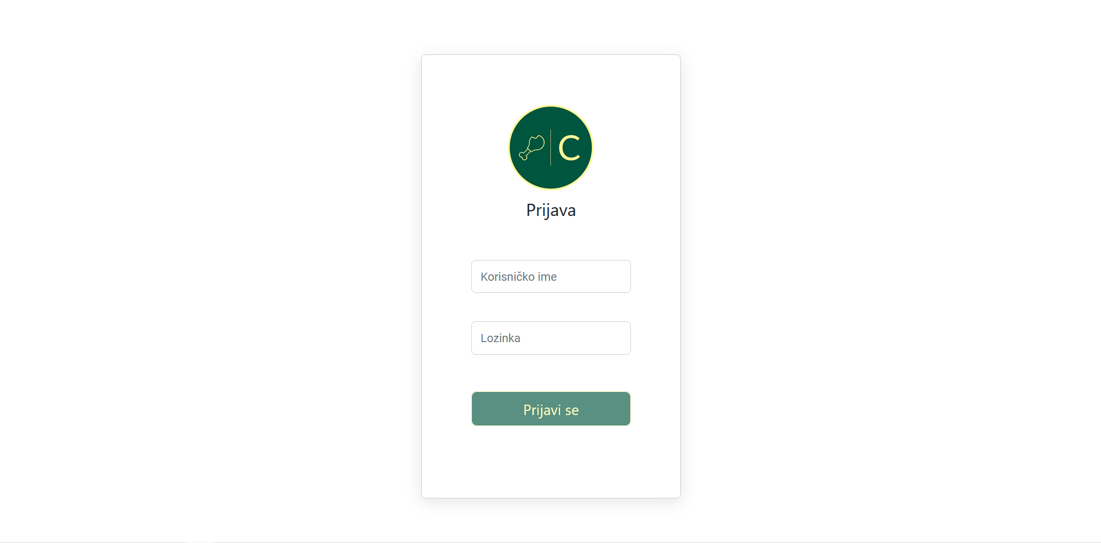

Слика 5.1 – Страница за пријаву на систем

У случају да корисник унесе погрешно корисничкко име или лозинку приказаће се порука упозорења, а у случају уноса исправних креденцијала корисник ће бити преусмерен на почетну страну, зависно од његове улоге.

## Додавање ентитета

Корисник који има улогу *Admin* је задужен за додавање предузећа, њихових објеката и запослених у базу података како би се подаци које она садржи поклапали са реалним системом.

Сва ограничења која ће бити наведена су регулисана додавањем валидација и са серверске и са клијентске стране. Дугме за потврду је онемогућено док се у форми не унесу сви потреби подаци.

### Додавање предузећа

Форми за креирање новог предузећа се приступа притиском на дугме ,,*Novo preduzeće*” из бочне траке. При додавању предузећа (слика 5.2), администратор уноси назив и ПИБ предузећа. Назив и ПИБ у систему морају бити јединствени. При додавању предузећа аутоматски се додају све четири претходно наведене радне јединице за то предузеће.

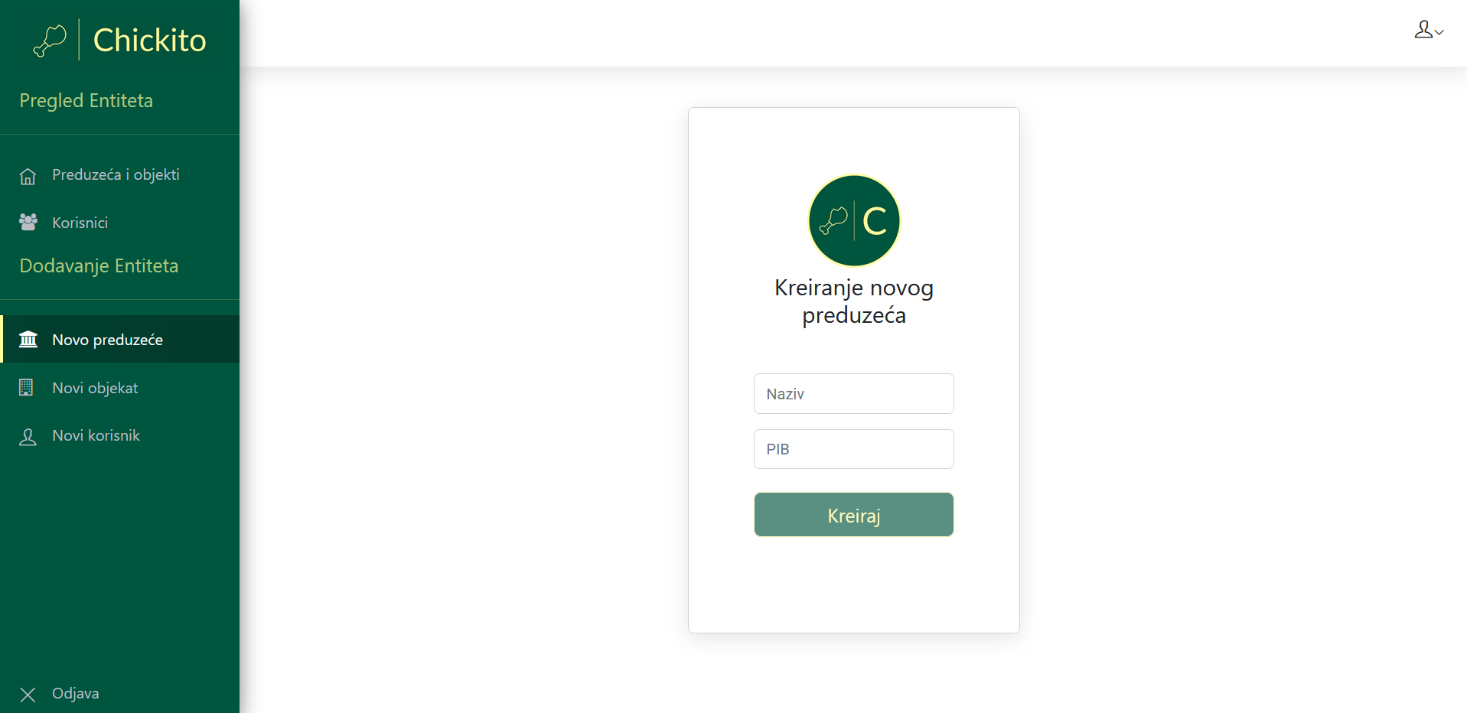

Слика 5.2 – Додавање новог предузећа од стране администратора

### Додавање објеката

Притиском на дугме ,,*Novi objekat*” отвара се форма за креирање новог објекта. Да би се додао објекат, првенствено је потребно одабрати предузеће ком припада објекат. Предузеће се бира из падајућег менија у ком се налазе сва предузећа из система. Након тога се уноси адреса. Адресу је могуће унети на два начина. Први начин (слика 5.3) је одабир помоћу *Google* мапа превлачећи црвену фигуру до жељене адресе, при чему ће адреса бити исписана на екрану. Уместо овога, могуће је притиснути дугме за ручни унос адресе при чему се приказују поља за унос података везаних за адресу објекта (слика 5.4).

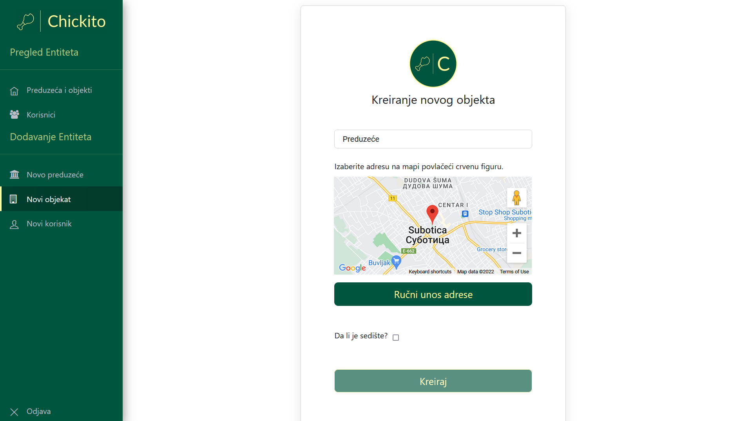

Слика 5.3 – Додавање објекта уз одабир адресе помоћу *Google* мапа

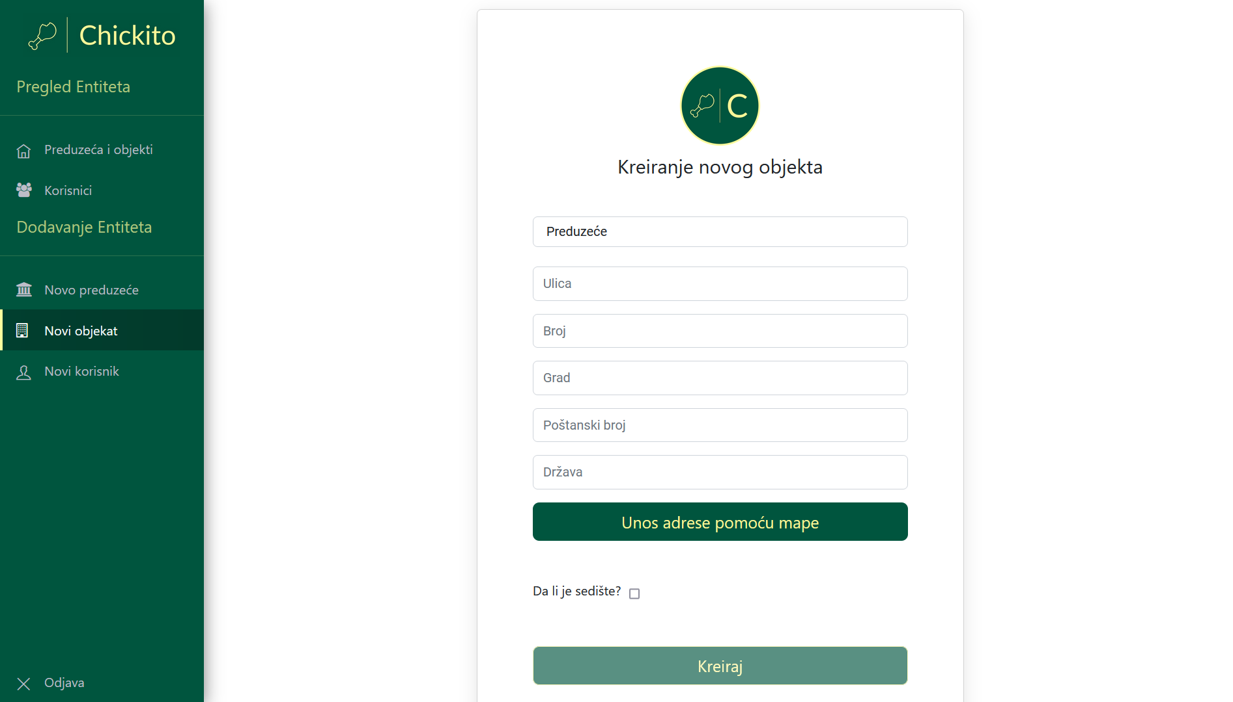

Слика 5.4 – Додавање објекта уз ручни унос адресе

Финални корак представља одабир да ли је објекат седиште предузећа или не. Уколико се одабере да је нови објекат седиште предузећа, а оно већ постоји, кориснику ће се приказати порука упозорења при чему ће се од корисника захтевати да одабере да ли жели да задржи старо или да постави новокреирани објекат за ново седиште (слика 5.5).

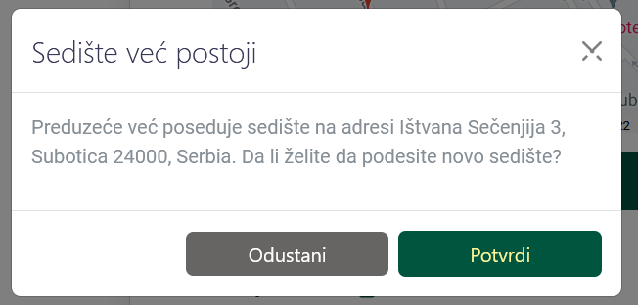

Слика 5.5 – Порука упозорења да је седиште предузећа већ постоји

### Додавање корисника

Администратору је омогућено додавање нових корисника, односно запослених у систем попуњавањем форме којој се приступа притиском на дугме ,,*Novi korisnik*” са менија на левој страни странице (слика 5.6). Прво се из падајућег менија бира предузеће у ком је корисник запослен. Након тога се уносе лични подаци корисника и бира се врста запосленог, односно класа корисника: директор, руководилац или радник. На крају се од понуђених радних јединица бира радна јединица запосленог: одржавање и енергетика, кланица и пакерај, прерада или контрола квалитета и уноси се лозинка коју ће корисник користити при пријави на систем.

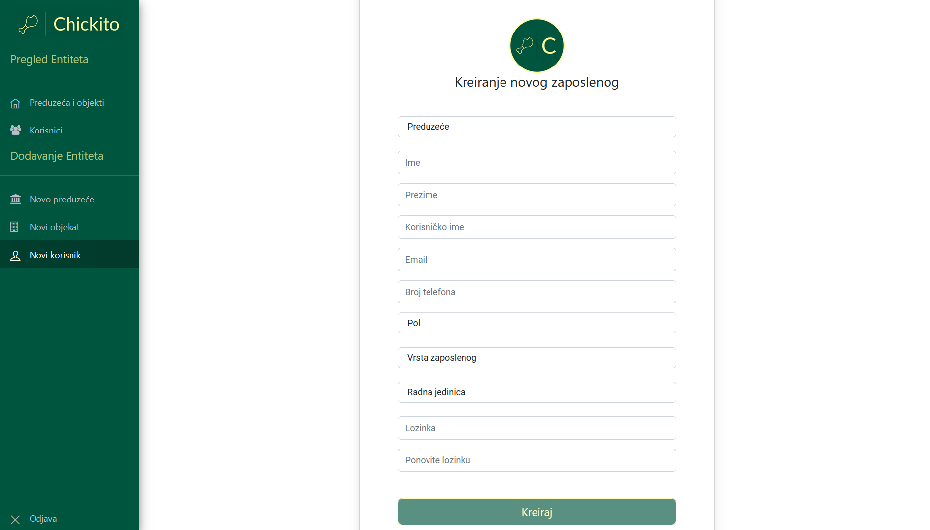

Слика 5.6 – Додавање новог корисника у систем

## Преглед и брисање ентитета од стране администратора

Администратору је, поред додавања, омогућено и брисање предузећа, објеката и корисника из система. Брисање је могуће извршити притиском на дугме ,,*Obriši*” које се налази поред ентитета који се брише.

### Преглед предузећа и објеката

Преглед свих предузећа се налази на почетној страни администратора, а може му се прступити и притиском на дугме ,,*Preduzeća i objekti*” из менија са леве стране. Одабиром предузећа, појавиће се сви објекти које то предузеће поседује (слика 5.7). Притиском на дугме је омогућено брисање предузећа или објекта.

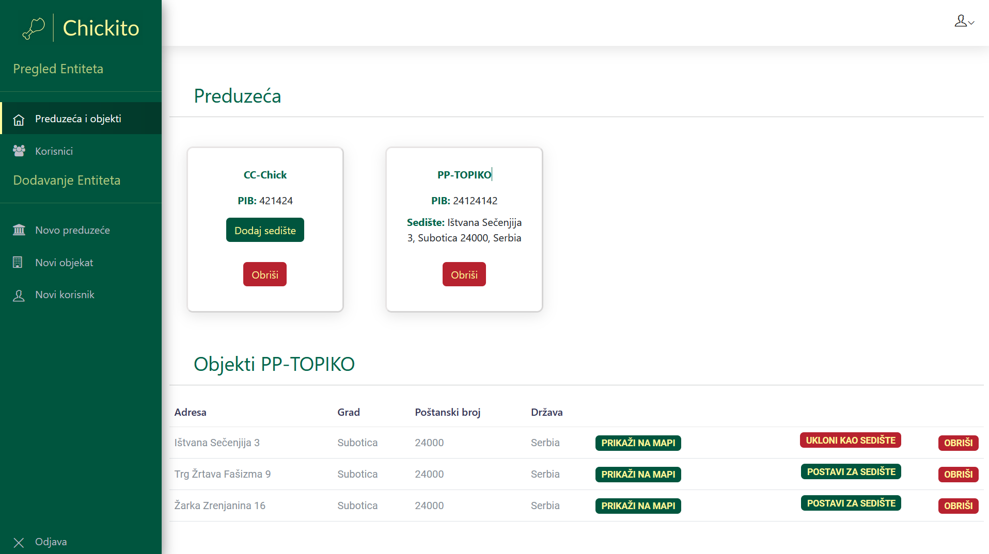

Слика 5.7 – Преглед предузећа и његових објеката

Објекат који није седиште је могуће поставити за седиште притиском на дугме ,,*Postaviti za sedište*“, док се притиском на дугме ,,*Ukloniti kao sedište*“ објекат уклања као седиште предузећа. У табели објеката предузећа се налази и дугме ,,*Prikaži na mapi*“на чији се притисак појављује прозор са приказаном адресом објекта помоћу *Google* мапа (слика 5.8).

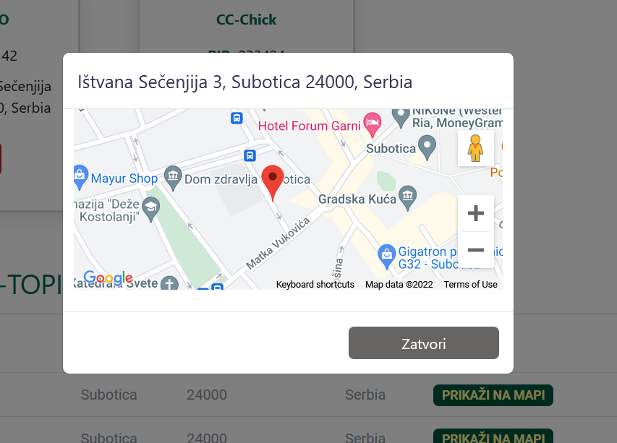

Слика 5.8 – Приказ адресе објекта на мапи

### Преглед корисника

Притиском на дугме ,,*Korisnici*” из бочне траке отвара се приказ предузећа из система. Одабиром предузећа притиском на њега приказују се њогови запослени (слика 5.9). Као и код објеката, могуће је обрисати корисника притиском на дугме за брисање у реду запосленог у табели.

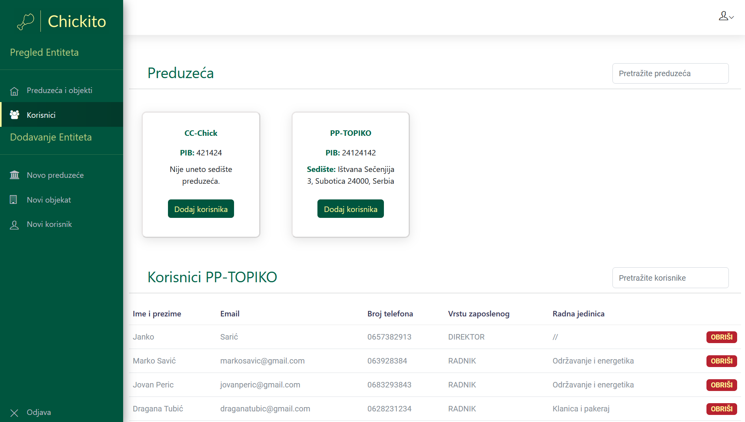

Слика 5.9 – Преглед корисника по предузећима

## Руковање наруџбеницама

Наруџбенице креирају руководиоци. Одабиром дугмета ,,*Narudžbenice*’’ из менија са леве стране руководиоцу се приказују све наруџбенице које је пријављени руководилац креирао (слика 5.10). У табели се налазе подаци о наруџбеници и статус, односно приказано је да ли је директор одобрио, одбио или још увек није одговорио на наруџбеницу. Притиском на ,,*Prikaži*“ могу се видети машине које су додате на наруџбеницу.

Притиском на дугме ,,*Nova narudžbenica*” отвара се прозор са формом за креирање нове наруџбенице (слика 5.11). Потребно је да руководилац унесе податке машинама које жели да дода као ставке наруџбенице и да их притиском на дугме ,,*Dodaj*” дода у наруџбеницу. Са десне стране се могу видети машине које су додате као ставке. Ставку је могуће уклонити притиском на дугме ,,*Ukloni*”. За креирање наруџбенице потребно је притиснути дугме ,,*Kreiraj narudžbenicu*”.

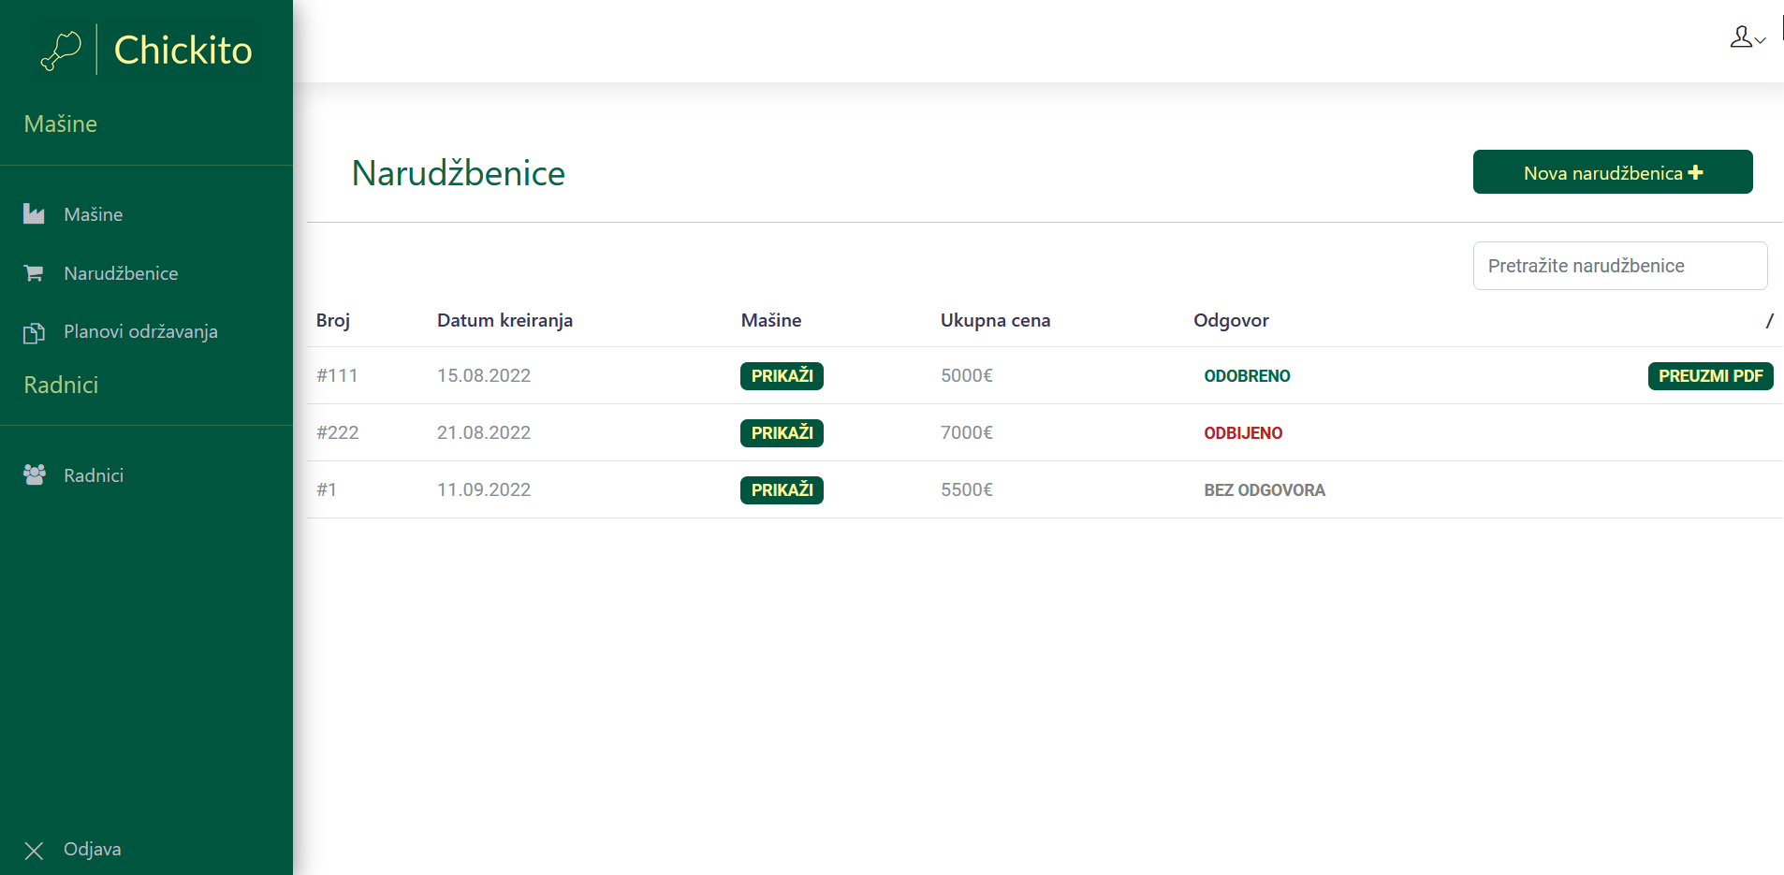

Слика 5.10 – Преглед наруџбеница код руководиоца

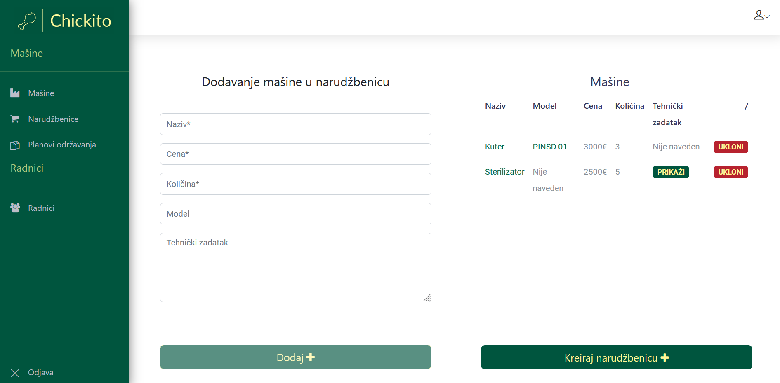

Слика 5.11 – Креирање наруџбенице

Директор приступа прегледу свих наруџбеница на исти начин као и руководилац. Разлика је што се директору приказују наруџбенице целог предузећа и у табели се налазе подаци о аутору и радној јединици за коју је наруџбеница (слика 5.12).

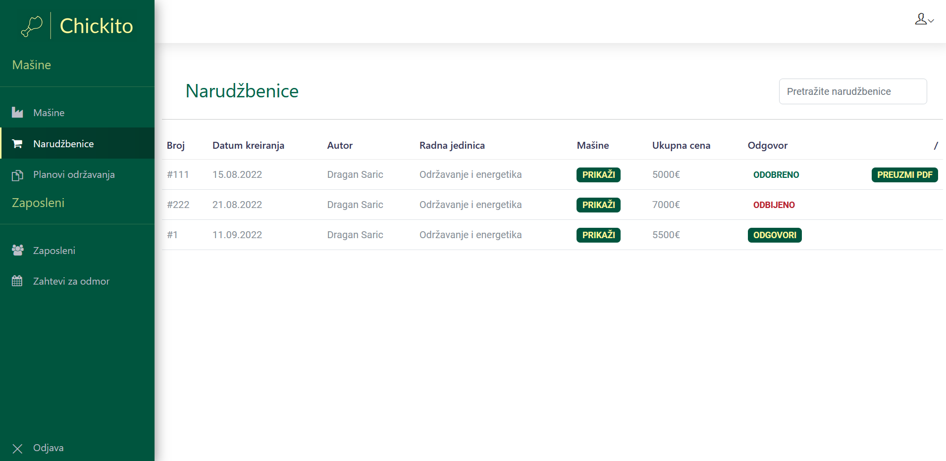

Слика 5.12 - Преглед наруџбеница код директора

Директор може да одговори на неодговорене наруџбенице притиском на дугме ,,*Odgovori*” при чему се отвара прозор за детаљан преглед и са дугмадима за одбијање или одобравање наруџбенице (слика 5.13). Уколико директор одобри наруџбеницу машине које се налазе у њој постају активне.

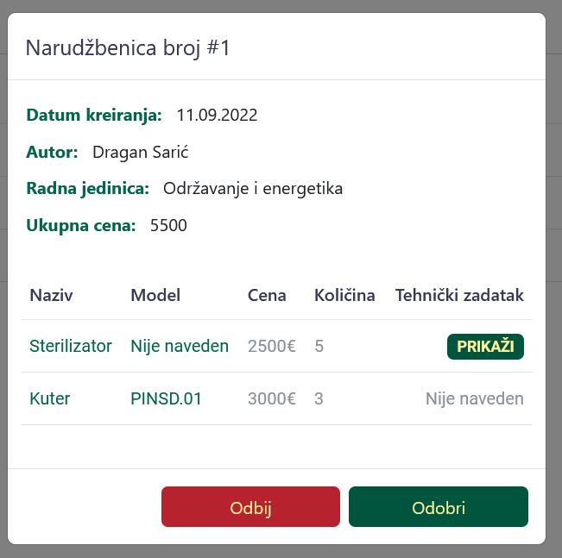

Слика 5.13 – Преглед и одговарање на наруџбеницу

При прегледу свих наруџбеница, и директорима и руководиоцима је омогућено захтевање слања наруџбенице у *PDF* формату електронском поштом. Притиском на дугме ,,*Preuzmi PDF*” наруџбеница ће бити послата а изглед наруџбенице је приказан на слици 5.14.

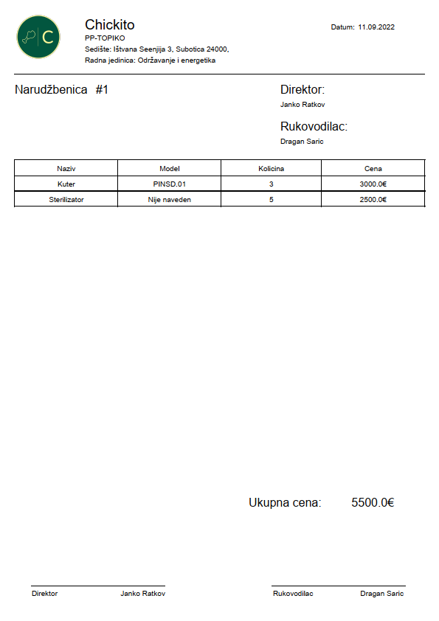

Слика 5.14 – Наруџбеница у *PDF* формату

## Руковање плановима одржавања

Планови одржавања креирају се за машине за одређену годину. Планове одржавања креира руководилац. Преглед планова одржавања је омогућен директорима за цело предузеће (слика 5.15), руководиоцима за свој сектор (слика 5.16) и радницима за машине на којима раде што ће детаљније бити појашњено у следећем пглављу. Директори и руководиоци приступају прегледу планова одржавања притиском на дугме ,,*Planovi održavanja*” из леве бочне траке. Притиском на дугме ,,*Prikaži*” отвара се прозор за подацима о изабраном плану одржавања (слика 5.17).

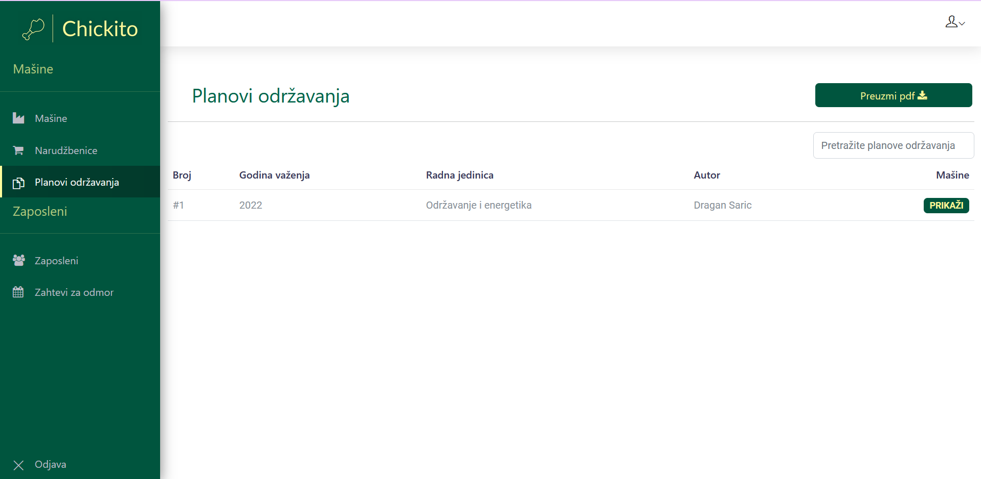

Слика 5.15 – Преглед планова одржавања за директора

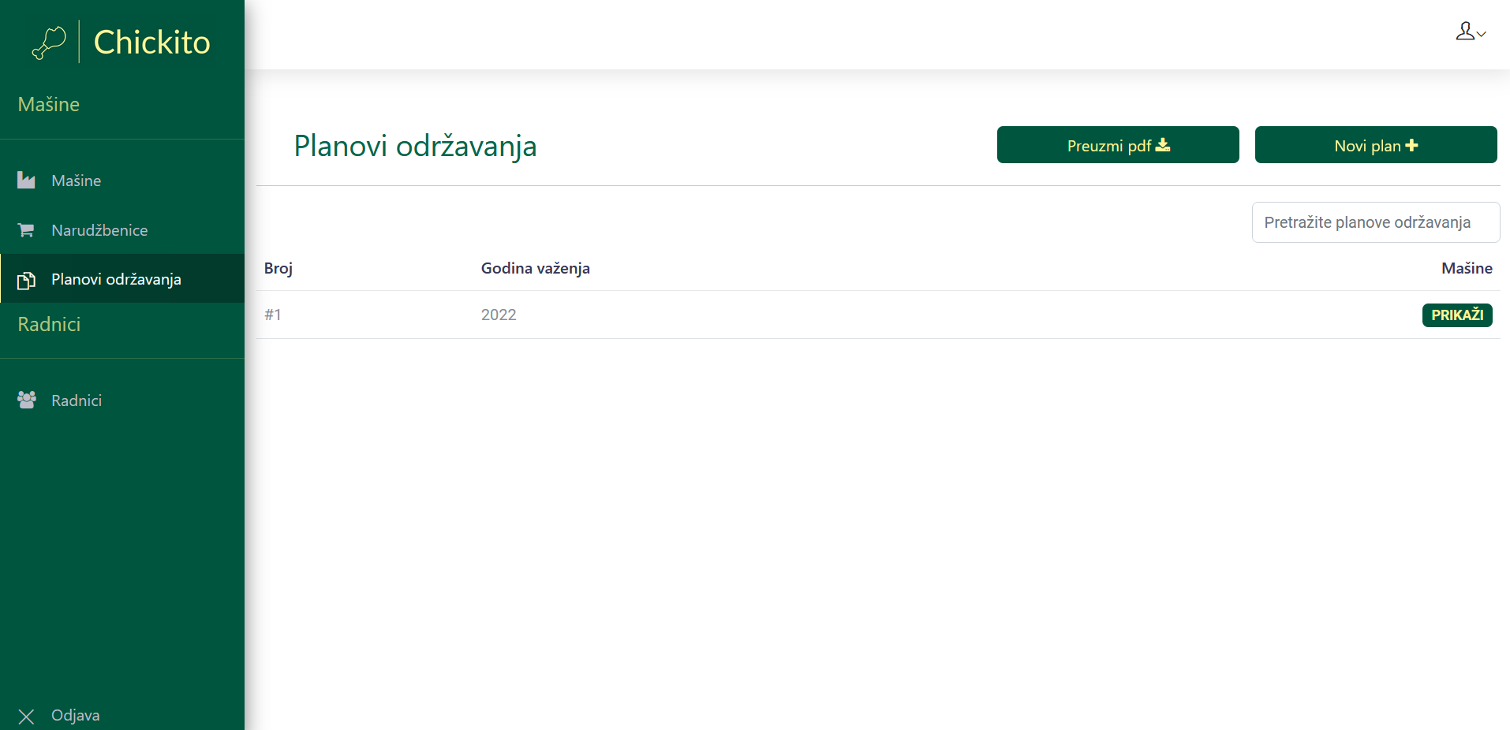

Слика 5.16 – Преглед планова одржавања за руководиоца

Руководиоцима је омогућено да креирају нови план одржавања. Притиском на дугме ,,*Novi plan*” у горњем десном углу преусмеравају се на страницу која је приказана на слици 5.18. Са леве стране се налази форма за додавање нове ставке плана. Из падајућег менија потребно је одабрати машину коју руководилац жели да дода. Понуђене су само машине из секотра руководиоца чиме се смањује вероватноћа да се догоди грешка. Након одабира машине, потребно је унети план одржавања за ту машину. Притиском на дугме ,,*Dodaj*” машина се додаје у план и појавиће се у табели са десне стране. Машину је могуће уклони са плана притиском на дугме за уклањање у табели. Након додавања машина, потребно је одабрати годину важења плана одабиром текуће или године у будућности из падајућег менија са форме на десној страни. Да би се креирао план потребно је додати барем једну машину и одабрати годину, а затим притиснути дугме ,,*Kreiraj plan održavanja*”.

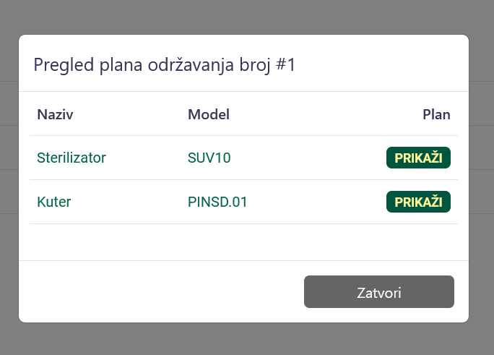

Слика 5.17 – Приказ података о плану одржавања и његовим ставкама

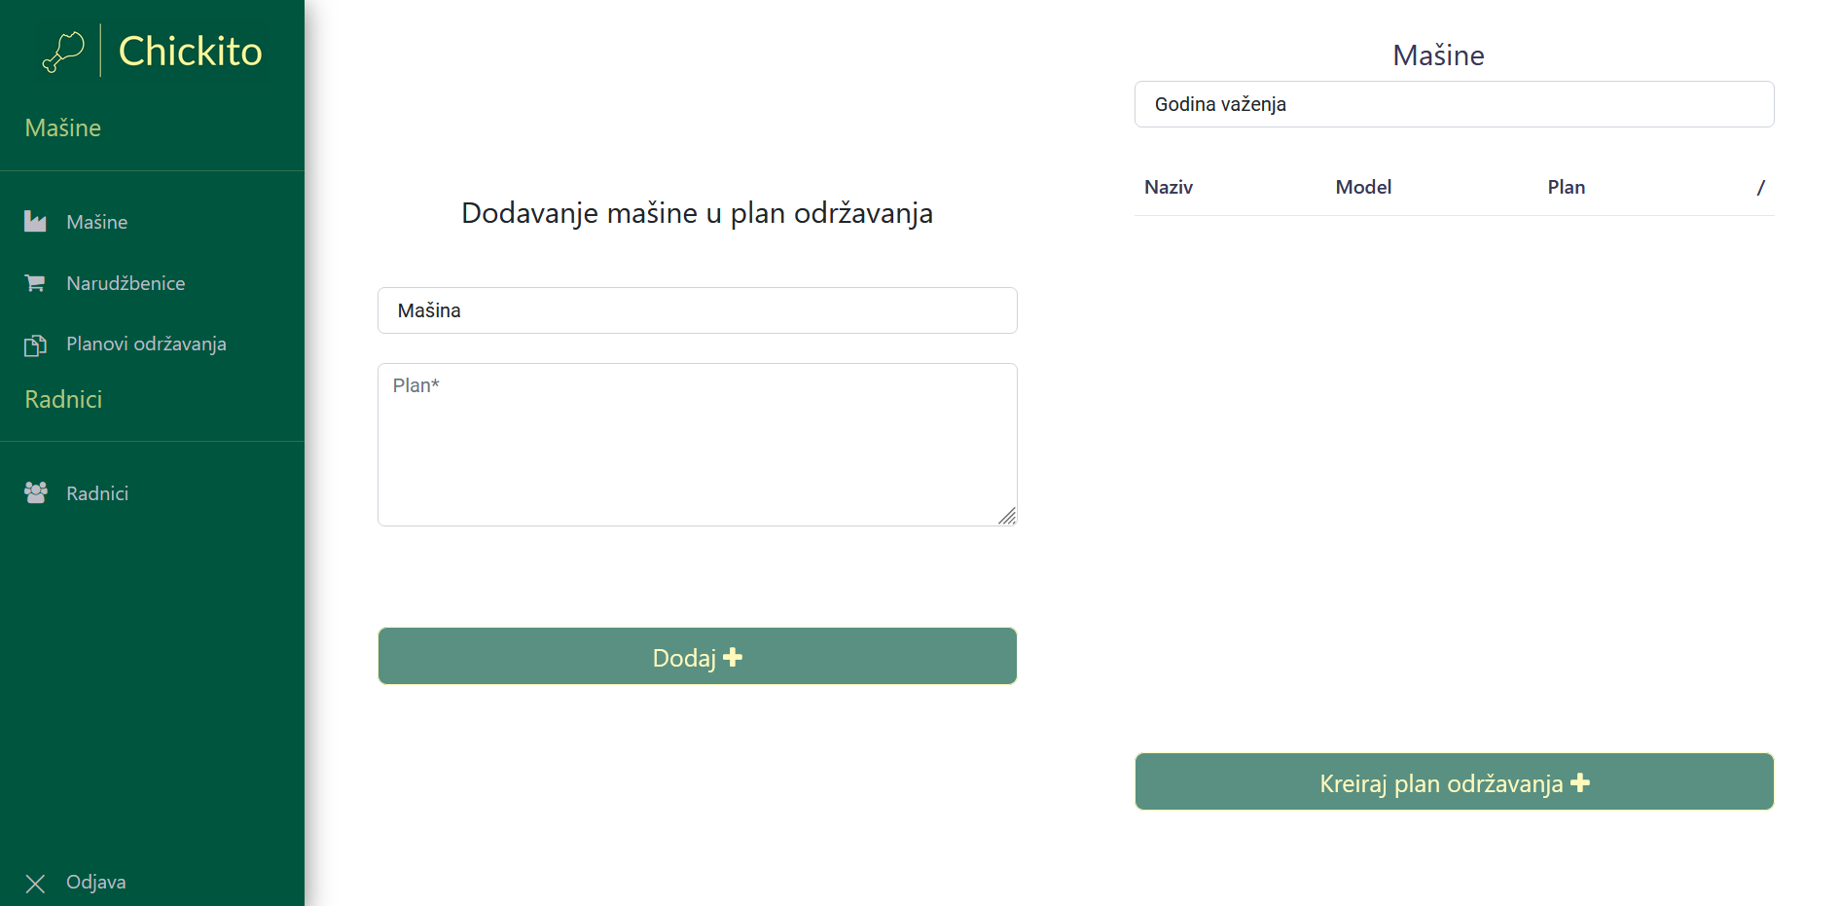

Слика 5.18 – Креирање новог плана одржавања

Руководиоцима и директорима је омогућено слање планова одржавања у *PDF* формату електронском поштом. Притиском на дугме ,,*Preuzmi PDF*” из десног горњег угла на страници за преглед свих планова одржавања отвара се прозор за одабир године за коју корисник жели да преузме план. Директор поред године бира и радну јединицу, док ће руководиоцу бити послат план одржавања за његов сектор. Приказ плана одржавања послат електронском поштом приказан је на слици 5.19.

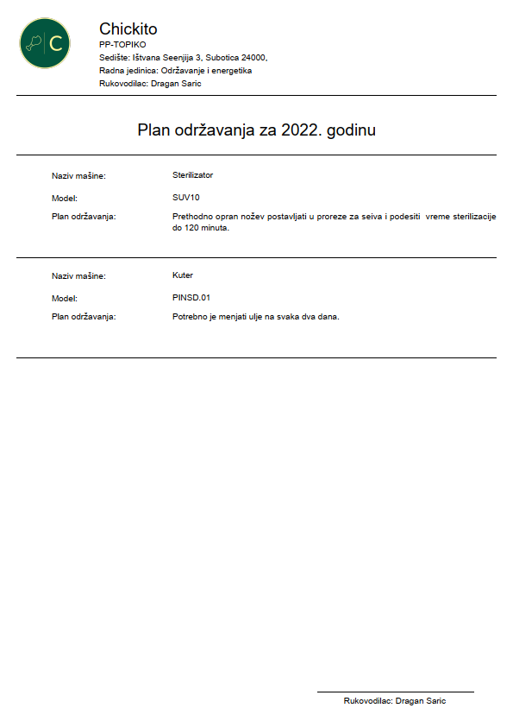

Слика 5.19 – План одржавања за 2022. годину у *PDF* формату

## Преглед машина

Притиском на дугме ,,*Mašine*” приказује се преглед машина. У случају да је корисник директор, првенствено је потребно да из падајућег менија на врху странице изабере радну јединицу чије машине жели да види (слика 5.20). Након тога приказују се машине и директору се пружа могућност да погледа раднике који раде на тој машини, њену документацију или да је обрише.

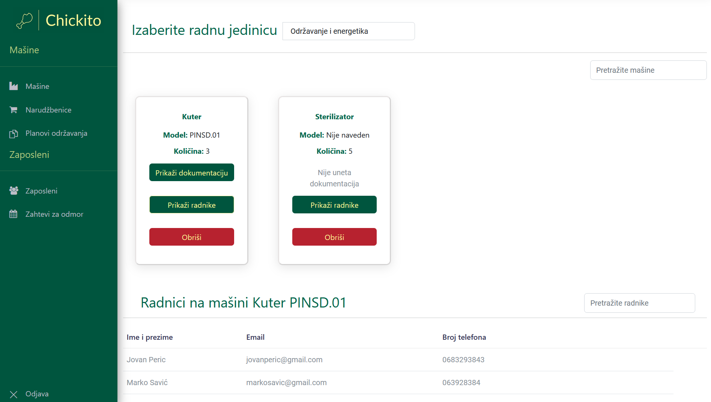

Слика 5.20 – Преглед машина код директора

Руководиоцу се приказују машине из његовог сектора. (слика 5.21). Руководилац може да мења модел машине и количину притиском на дугме ,,*Izmeni*”. Омогућен му је приказ документација али и измена исте. Уколико документација за неку машину није додата, на дугме ,,*Dodaj dokumentaciju*” отвара се прозор за додавање документације. Форма за додавање документације приказана је на слици 5.22.

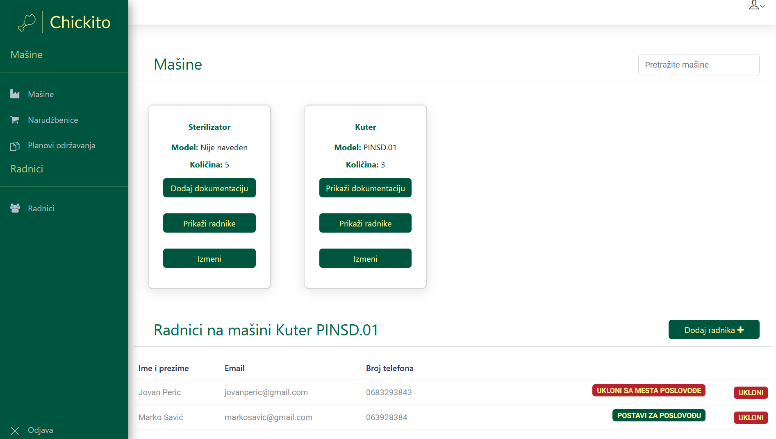

Слика 5.21 – Преглед машина код руководиоца

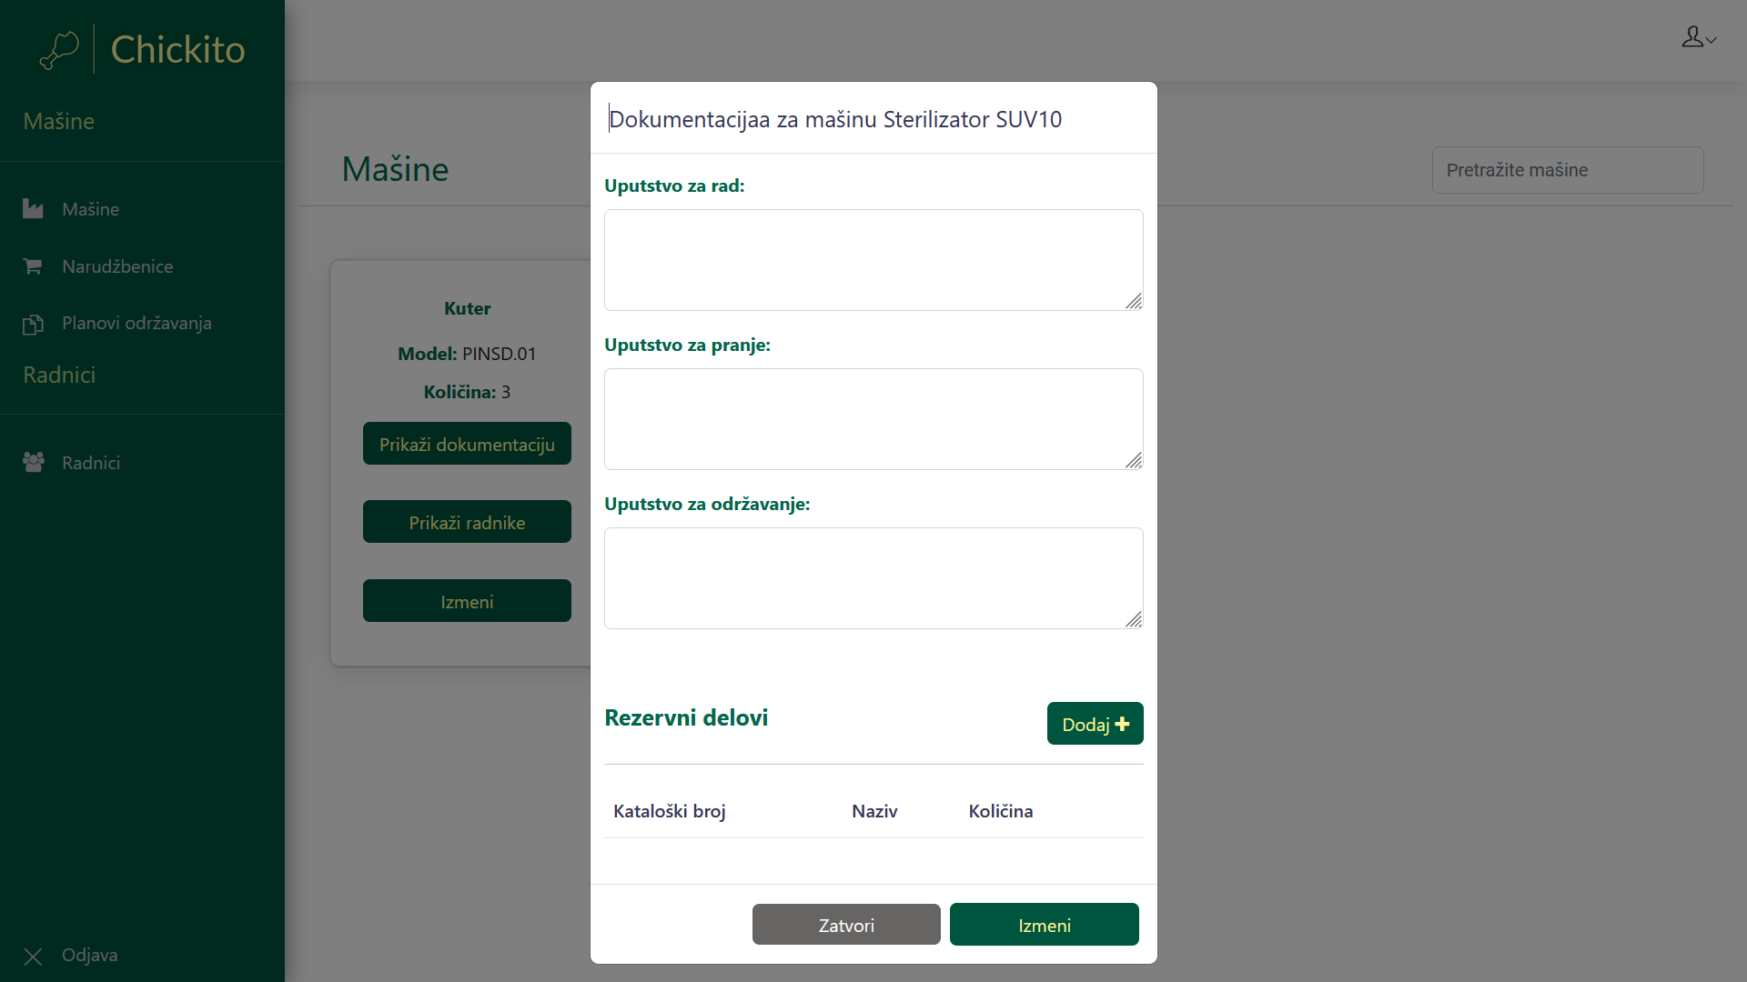

Слика 5.22 – Форма за додавање/измену документације

Уколико документација постоји, притиском на дугме ,,*Prikaži dokumentaciju*” отвара се прозор са документацијом машине (слика 5.23), а притиском на дугме ,,*Izmeni*” је могуће изменити документацију.

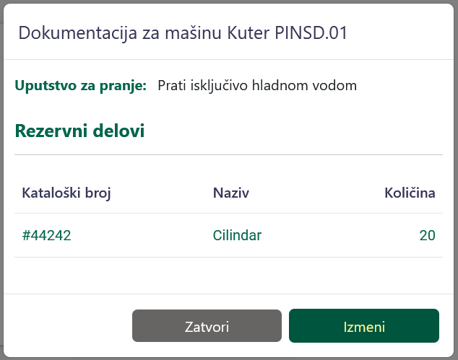

Слика 5.23– Преглед документације

Одабиром машине, руководиоцу се приказују радници на мапини. Он је задужен за додавање и уклљањање радника са машина као и за постављање и уклањање радника које раде на машинама са места пословође. Уклањање радника и измена пословођа врши се притисцима на дугмад из табеле у којој су радници приказани. Притиском на дугме ,,*Dodaj radnika*” отвара се прозор за додавање радника (5.24) при чему је потребно одабрати радника и обележити да ли је радник пословођа.

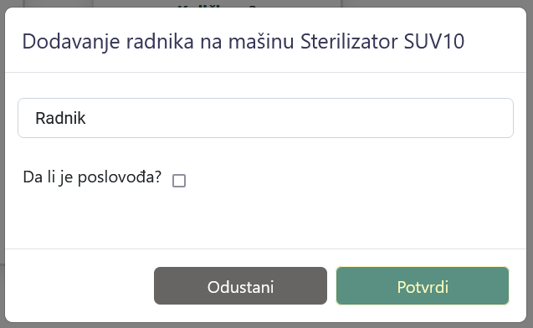

Слика 5.24 – Додавање радника на машину

Радницима су приказане машине на којима раде (слика 5.25). Омогућен им је приказ документације за машину уколико је она унета и планова одржавања за њу за текућу годину (слика 5.26).

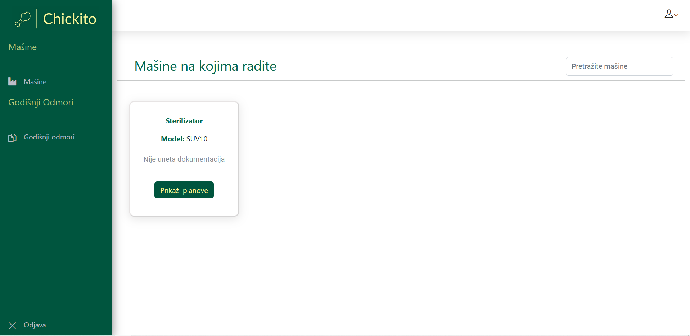

Слика 5.25 – Преглед машина на којима радник ради

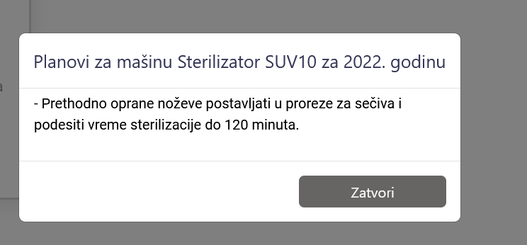

Слка 5.26 – План одржавања за машину на којој радник ради

## Преглед запослених

Притиском на дугме ,,*Zaposleni*” из менија са леве стране руководиоцу се приказују сви радници из његове радне јединице (слика 5.27), док се директору приказују радници и руководиоци предузећа ког је директор (слика 5.28). Поред основних података директору се приказује врста, односно тип запосленог и радна јединица. Притиском на дугме ,,*Obriši*” директору је омогућено брисање корисника из система.

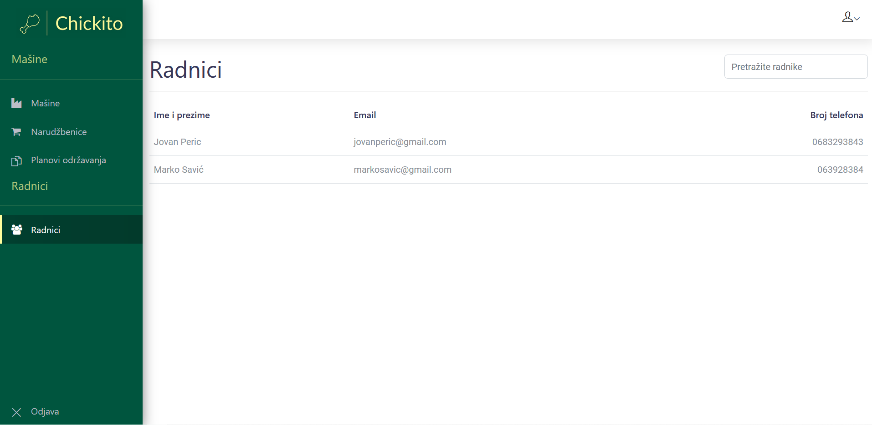

Слика 5.27 – Преглед радника за руководиоца

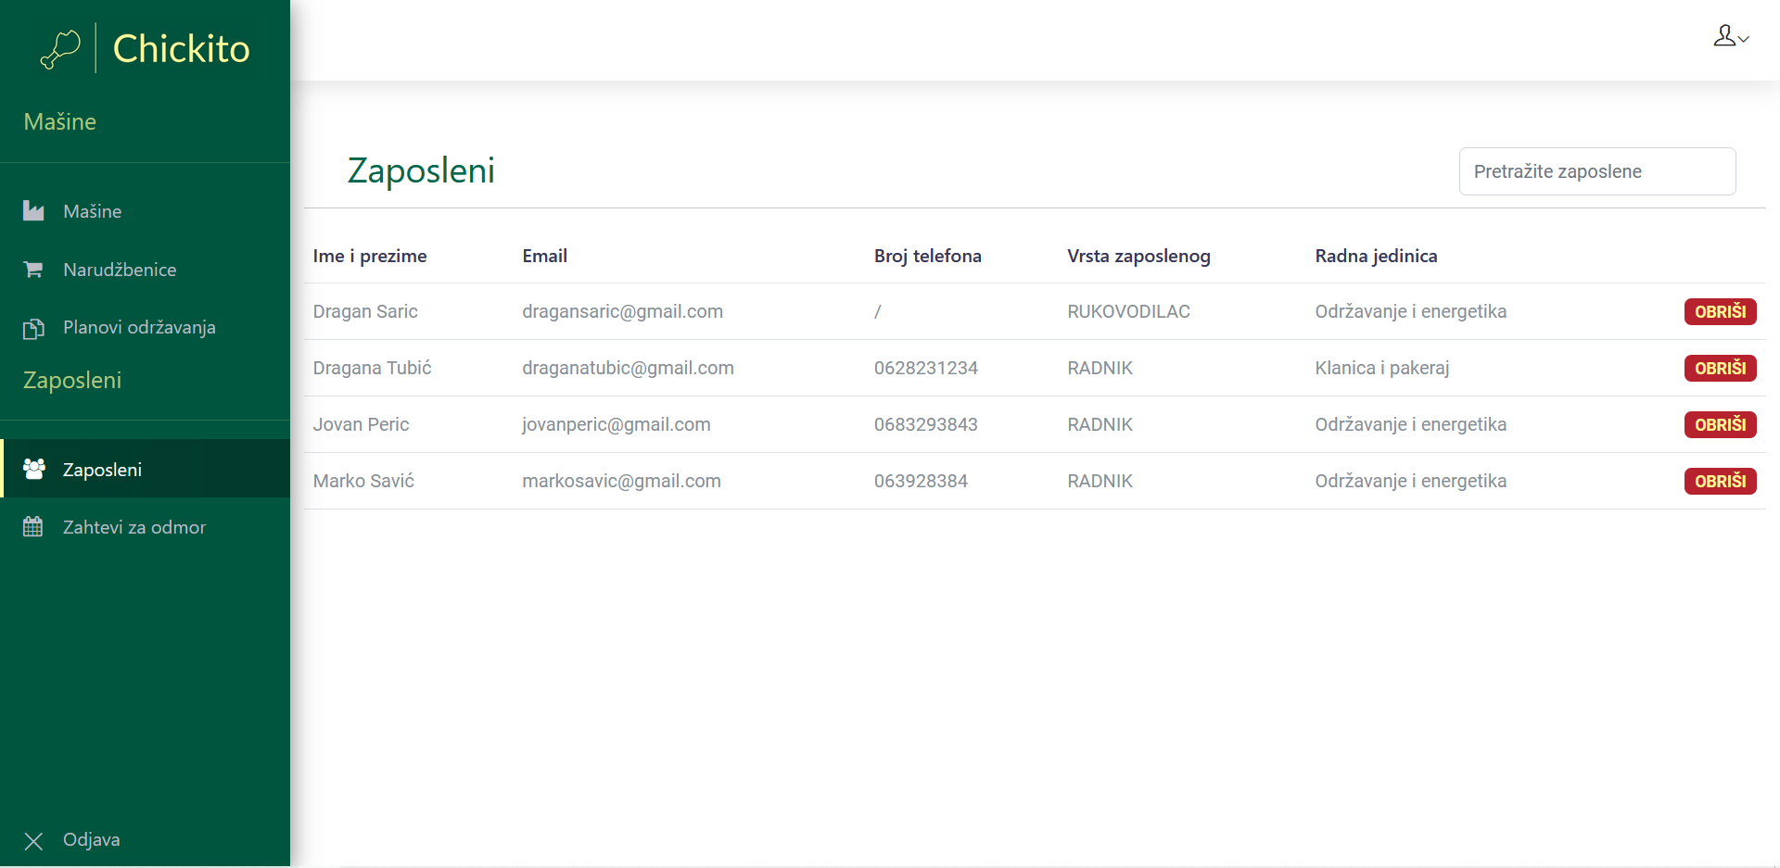

Слика 5.28 – Преглед запослених за директора

## Руковање годишњим одморима

Сваком запосленом је додељено двадесет слободних радних дана годишње. Сваког првог јануара запосленима се додаје нових двадесет слободних дана на неискоришћене слободне дане из претходних година. Притиском на дугме ,,*Godišnji odmori*” из леве бочне траке или падајућег менија који се налази са леве стране заглавља корисник може да приступи страници за преглед досадашњих годишњих одмора и захтева за годишњи одмор где може да види да ли је добио одговор на захтеве (слика 5.29).

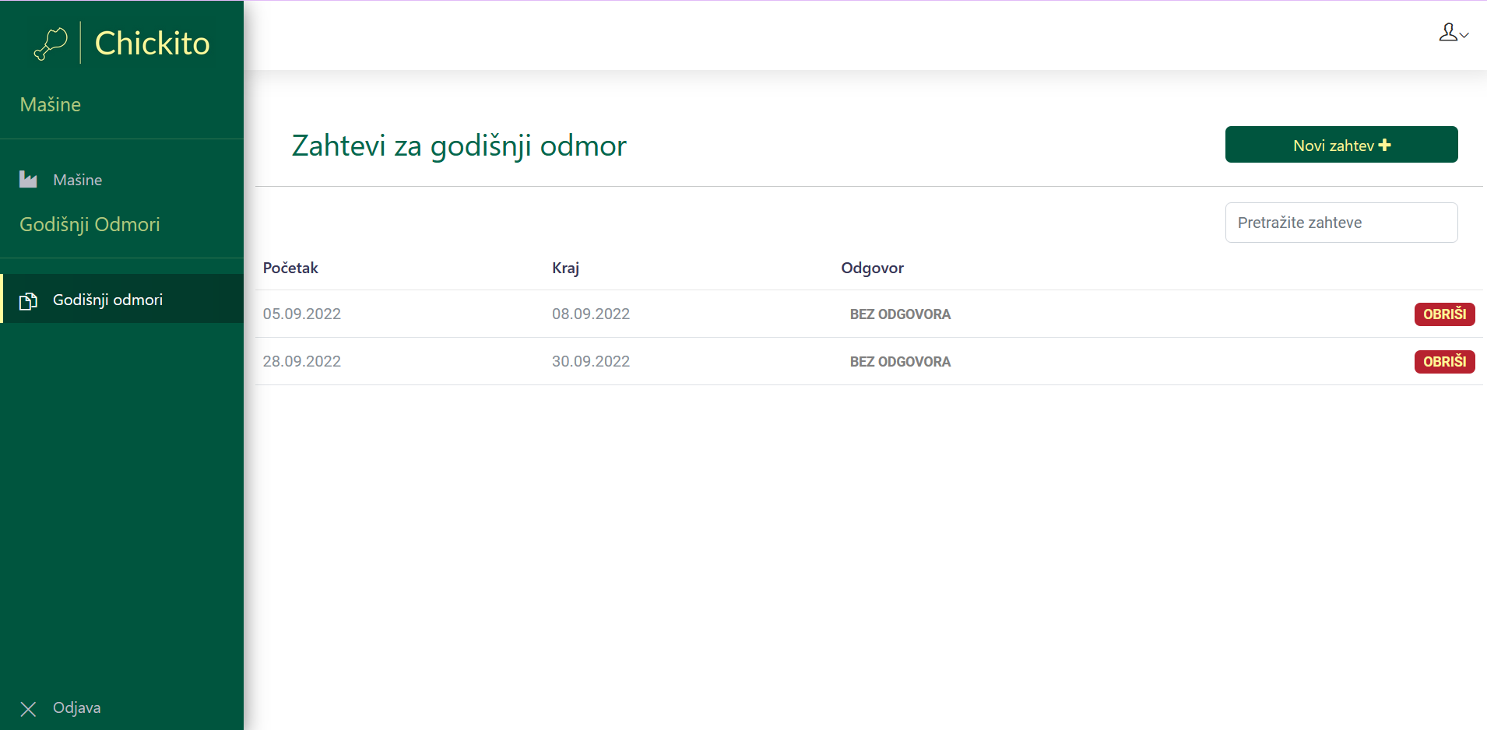

Слика 5.29 – Преглед захтева за годишњи одмор

Притиском на дугме ,,*Novi zahtev*” кориснику се отвара страница за креирање новог захтева за годишњи одмор (слика 5.30) где може видети колико слободних дана има и одабрати распон новох одмора. Имплементиране су провере распона и броја слободних и са клијентске и са серверске стране. Број слободних дана се односи само на радне дане. Притиском на дугме ,,*Kreiraj*” се креира нови захтев.

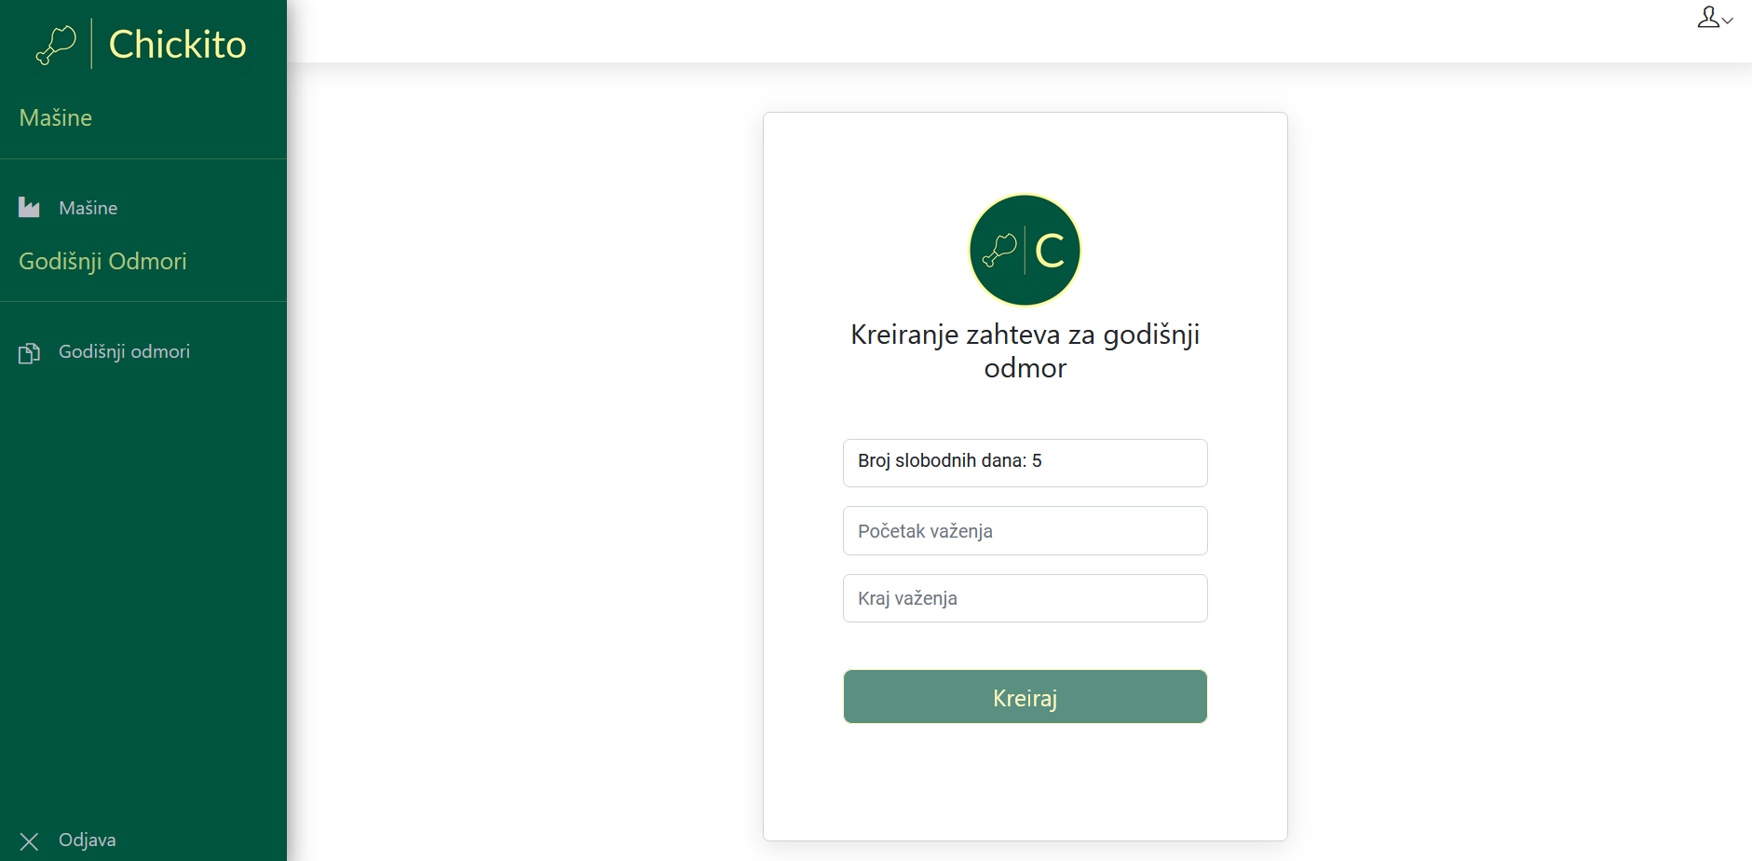

Слика 5.30 – Креирање новог захтева за годишњи одмор

Када је захтев креиран шаље се на обраду код директора. Директор захтевима може приступити притиском на дугме ,,*Zahtevi za odmor*” из менија са леве стране (слика 5.31). Приказани су му основни подаци о захтеву заједно са бројем преосталих слободних дана запосленог. Директор захтев може да прихвати или одбије. У случају одбијања отбара се прозор (слика 5.32) где је потребно унети разлог одбијања.

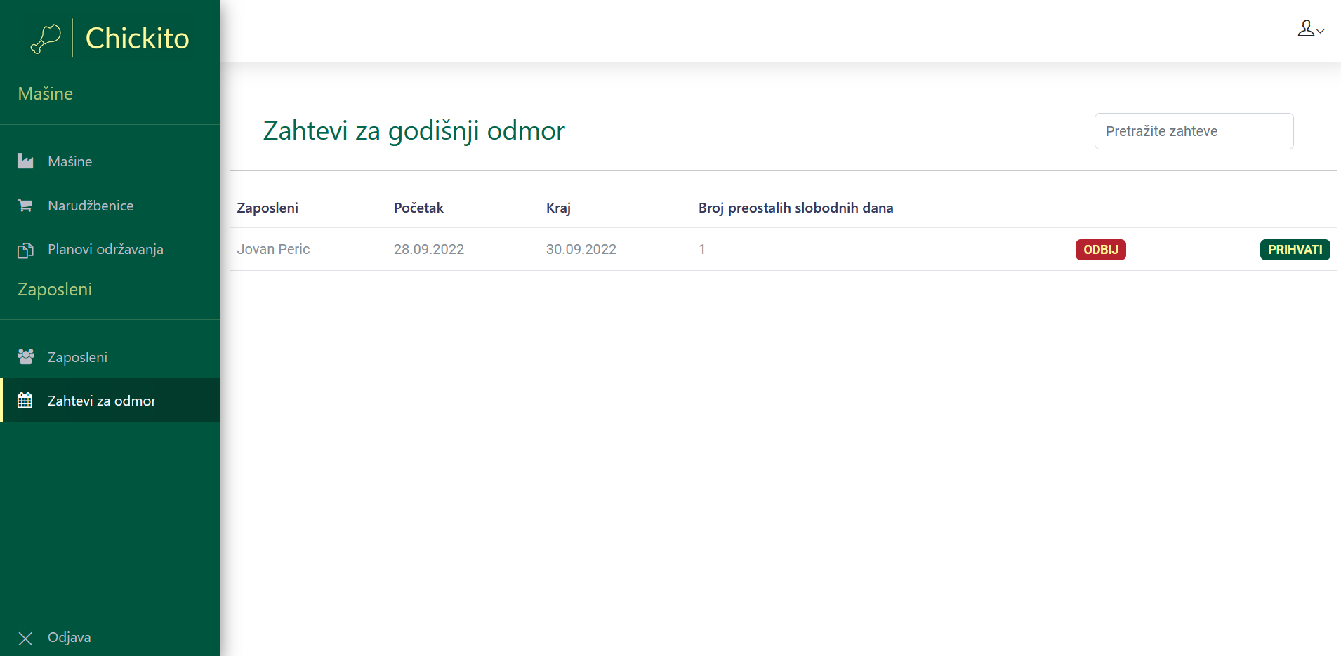

Слика 5.31 – Преглед захтева за годишњи одмор за директора

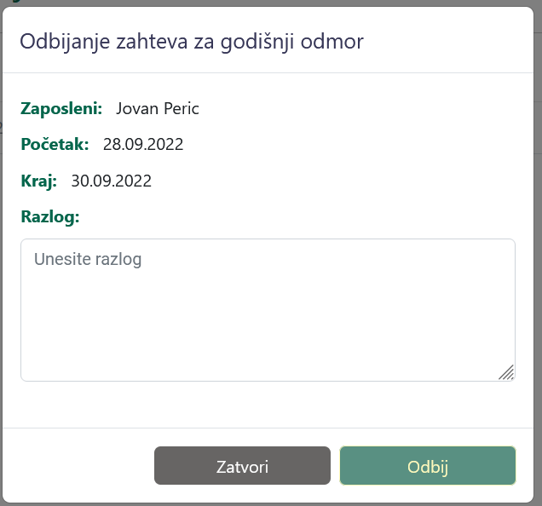

Слика 5.32 – Одбијање захтева за годишњи одмор

## Претрага ентитета

Приликом прегледа свих ентитета у горњем десном углу табеле или приказа у картицама постји поље за претрагу. Уносом текста по ком корисник жели да се врши претрага, претражују се ентитети по свим обележјима.

# Закључак

# Литература

# Биографија

Јелена Хрњак рођена је 21. августа 1999. године у Бачкој Тополи где је стекла основно образовање у основној школи ,,Никола Тесла”. Даље школовање је наставила у Суботици где је завршила Гимназију ,,Светозар Марковић”, природно-математички смер. Школске 2018/2019 године уписује се на Факултет техничких наука Универзитета у Новом Саду, смер Рачунарство и аутоматика. Положила је све испите предвиђене планом и пргорамом и стекла је услов за одбрану завршног рада